

Mémoire
de M. David GOMES
effectué dans la société Cirrusware à Mérignac
Tuteur : M. Vincent Jaulin
Tuteur école : M. Patrick PIQUART

Optimisation de l’infrastructure cloud
Master 2 Expert développement mobile et IoT — Ynov
Année 2019/2020

Remerciements
Je tiens à remercier ma famille, mes amis, mes collègues et mes professeurs qui ont tous contribué à m’aider à développer mes compétences autant techniques qu’humaines, qui m’ont préparé à ce projet et à affronter une nouvelle page de ma vie après ce Master. J’aimerais remercier tout particulièrement ma compagne Juliana Houbron, pour son soutien dévoué au fil des années et qui m’a encouragée pour poursuivre mes études jusqu’au Master. J’aimerais également remercier Vincent Jaulin et Pascal Tison pour leurs accueils chez Cirrusware, leurs écoutes et toute l’aide qu’ils m’ont apportée au cours des deux dernières années. Et spécialement Vincent Jaulin qui m’a apporté son soutien et son assistance tout au long de ce mémoire jusqu’à sa rédaction. Je voudrais aussi remercier Philippe Jeanneau pour son aide sur la rédaction de ce travail.

Table des matières
Remerciements 2
Lexique 6
Introduction 7
A. Les concepts 9
A.1. Virtualisation 9
A.1.1 Principe 9
A.1.2 Types d’hyperviseurs 11
A.1.3 Conséquences 12
A.2. Conteneurisation 15
A.2.1 Conteneurisation et Docker 15
A.2.2 Machine virtuelle vs Conteneur 16
A.2.3 Docker 20
A.3. Orchestration et Kubernetes 24
A.3.1 Cluster 24
A.3.2 Pods 26
A.3.3 Service 27
A.3.4 Volumes 27
A.4. Pipeline CI/CD 28
A.4.1 Intégration continue 29
A.4.2 Distribution continue 29
A.4.3 Déploiement continu 29
A.4.4 Avantages et inconvénient 30
B. Architecture cloud actuelle chez Cirrusware 31
C. Preuve de concept 33
C.1. Dockerization d’un microservice web 33
C.1.1 Dockerfile 33
C.1.2 Gestion des images des applications 36
C.2. Choix du modèle d’orchestrateur 39
C.2.1 Critères d’évaluation 39
C.2.2 Solutions envisagées 39
C.2.3 Conclusion 41
C.3. Mise en place de l’orchestrateur 42
C.3.1 Création d’un cluster 42
C.3.2 Définitions des tâches 42
C.3.3 Déploiement d’une application au sein d’un cluster ECS 44
C.4. Mise en place d’un pipeline CI/CD 48
C.4.1 Création du pipeline 48
C.4.2 Phase de génération 48
C.4.3 Phase de déploiement 50
D. Conclusion 53
E. Bibliographie 54

Index des figures
Figure 1: Représentation d’une virtualisation serveur 10
Figure 2: Types d’hyperviseurs 11
Figure 3: Avant et après la virtualisation 12
Figure 4: Comparaison des structures entre une architecture par machine virtuelle et par conteneur. 16
Figure 5: Comparaison du temps passé entre la construction et le déploiement de trois clusters chacun composé de trois VM ou conteneur Docker (en minutes). 17
Figure 6: Temps nécessaire au démarrage en fonction du nombre de VM ou conteneur (la croix signifie l’absence de données à cause d’un échec de démarrage ) 17
Figure 7: Représentation d’un partage de volume 18
Figure 8: Test de latence réseau 19
Figure 9: Test de performance sur disque dur 19
Figure 10: Utilisation de la mémoire RAM en fonction du nombre d’instances 20
Figure 11: Structure des couches d’images d’un conteneur 22
Figure 12: Représentation d’un cluster Kubernetes 25
Figure 13: Représentation d’un nœud Kubernetes avec ses pods 26
Figure 14: Représentation d’un pipeline CI/CD (en bleu) dans un cycle DevOps 28
Figure 15: Schéma simplifié de l’architecture réseau et applicatif 32
Figure 16: Exemple de Dockerfile pour une application web Symfony 34
Figure 17: AWS Elastic Container Registry 36
Figure 18: Formulaire de création d’un référentiel Amazon ECR 37
Figure 19: Représentation de la découverte de service ECS 46
Figure 20: Représentation d’un cluster ECS 47
Figure 21: Exemple de fichier de génération CodeBuild (buildspec) 49
Figure 22: Pipeline CI/CD exécuté avec succès 50

Lexique
Architecture x86 : Architecture utilisée par les processeurs Intel 32 bits.

KVM : Hyperviseur open source de machine virtuelle de type 1 utilisant le noyau Linux.

API : une interface de programmation applicative (souvent désignée par le terme API pour Application Programming Interface) est un ensemble normalisé de classes, de méthodes ou de fonctions qui sert de point d’accès par lequel un logiciel offre des services à des applicatifs externes.

Cluster : Au sein d’un système informatique, un cluster de serveurs est un groupe de serveurs et d’autres ressources indépendantes fonctionnant comme un seul système. Les serveurs sont généralement situés à proximité les uns des autres, et sont interconnectés par un réseau dédié. Ainsi, les clusters permettent de profiter d’une ressource de traitement de données centralisée. Un client dialogue avec le groupe de serveurs comme s’il s’agissait d’une seule machine.

Kubectl : Outil en ligne de commande de Kubernetes permettant la communication avec le master et son cluster.

From scratch : créer quelque chose en partant de rien.
Équivalent anglais de l’expression latine Ex nihilo. Peut s’appliquer dans beaucoup de domaines tels que la cuisine, la construction, l’écriture ou le développement informatique.

VCPU : VCPU (Virtual CPU) : c’est une unité de mesure utilisée par la plupart des fournisseurs cloud. Il représente un Thread d’un CPU.

DNS : Un DNS est un système permettant d’établir les correspondances entre les adresses IP et les noms de domaine (ex. : « google.fr » correspond à l’adresse IP « 216.58.213.163 » ).

Git : Git est un système de contrôle de version décentralisé, libre et open source.

Introduction
L’informatique est pour moi un domaine de « tous les possibles » avec un grand esprit de partage de connaissances, et de logiciels libres. Aujourd’hui, avec un simple ordinateur et beaucoup d’énergie, des entreprises ont su devenir des leaders de leurs secteurs en commençant dans leurs garages.

Je suis actuellement en contrat de professionnalisation dans l’entreprise Cirrusware à Mérignac. J’ai souhaité travailler dans une TPE (treize personnes) pour avoir des projets à responsabilités, ce qui aurait été très difficile dans une grande structure. J’y ai découvert une ambiance conviviale avec des projets enrichissants.
Cirrusware est spécialisé dans le développement web, particulièrement au travers du framework Symfony. Ils l’utilisent surtout comme support de développement pour la plateforme Send-Up. Il s’agit d’une solution de communication digitale avec une forte intégration chez leurs clients. Dès l’entretien d’embauche, le contact avec les deux associés a été professionnel et chaleureux. Ils m’ont fait comprendre que pour eux l’aspect humain était aussi important que la dimension technique.

Cela fait à présent un peu plus de deux ans que j’y travaille en tant que développeur web, j’ai notamment été intégré au développement de leur produit phare : Send-Up. J’y aborde plusieurs dimensions :
- L’évolution de l’outil (nouvelles fonctionnalités, ergonomie…).
- Optimisation (factorisation de code).
- Maintenance (débogage, prise en compte des problèmes clients).
De plus, j’ai eu l’occasion de réaliser des applications métiers pour le compte de JouéClub et Océalia.
Enfin, la société étant en pleine expansion, j’ai participé à des entretiens d’embauches avec mon tuteur en tant que consultant technique, ainsi qu’à l’élaboration de tests de compétences.

La société Cirrusware gère de plus en plus d’applications et sollicite d’autant plus les infrastructures cloud. Cette évolution demande un besoin d’organisation croissant et nécessite de réaliser des arbitrages permanents sur les infrastructures (choix des serveurs, mise en place de services, outils de monitoring…).

La virtualisation et la « conteneurisation » sont des concepts qui sont au cœur de la stratégie de l’administration d’un environnement cloud applicatif. Je vous propose donc de voir en quoi ces concepts améliorent la livraison continue de contenus applicatifs.

Nous allons aborder ces approches technologiques. Dans un premier temps, la virtualisation permet de simuler un environnement serveur. Puis nous verrons la conteneurisation des applications permettant de simplifier le déploiement applicatif. Ensuite, leurs orchestrations sur un cluster de serveurs. Nous finirons par une preuve de concept, de l’analyse des différentes solutions envisagées jusqu’à leurs applications.

Les concepts

Virtualisation
Le concept de virtualisation date des années 60, initié par International Business Machines Corporation (IBM), ces derniers ont déployé des efforts considérables pour essayer de développer une technologie efficace de partage du temps CPU pour leurs serveurs. Avant la fin des années 90, la société de technologie VMware a développé les premiers produits de virtualisation capables de prendre en charge l’architecture x86 en utilisant des couches d’abstraction que sont, le matériel et le système d’exploitation. La couche d’abstraction permet aux systèmes d’exploitation et aux applications virtualisées s’exécutant sur la machine physique de devenir indépendante du matériel, ce qui augmente l’agilité et la continuité des activités. Il n’est plus nécessaire d’arrêter les services pour la maintenance du matériel ou les sauvegardes, car les applications peuvent facilement être migrées ou copiées vers d’autres machines physiques.

Autrefois, les serveurs en entreprise étaient sous-utilisés. Ils étaient monotâches avec des systèmes d’exploitation spécifiques pour des questions de sécurité et de fiabilité du service hébergé. Les processeurs étaient monocœurs et peu puissants, en conséquence ils ne pouvaient pas traiter beaucoup de tâches simultanément. Mais avec la montée en puissance des processeurs, l’arrivée du multicœur et du multithreading, les serveurs ont nettement augmenté leur capacité de calcul.

Je vais dans un premier temps vous exposer son principe de fonctionnement, puis les progrès et les conséquences que cela a engendrées.

Principe
La virtualisation serveur permet de créer et d’exécuter une ou plusieurs machines en simultané sur une même machine physique. Chaque ordinateur simulé (que l’on appelle communément machine virtuelle ou VM) possède son propre OS et est étanche des autres instances virtuelles.

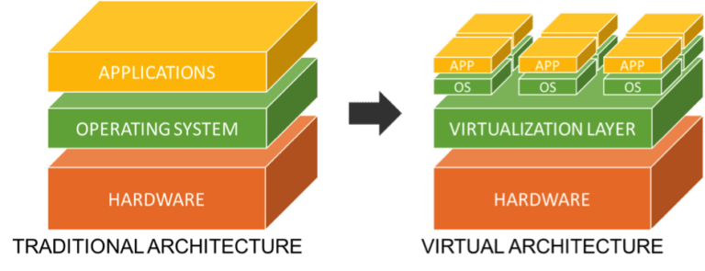Figure 1: Représentation d’une virtualisation serveur

Un serveur virtualisé et mutualisé se détaille comme ci-après :
- Matériel : c’est la couche physique (CPU, mémoire vive, disque dur, réseaux), c’est cette partie que l’on souhaite exploiter au maximum dans le but de réduire les coûts.
- Couche de virtualisation (Virtualization layer ou Hyperviseur) : Son rôle est de s’occuper de la communication et de la répartition des ressources matérielles entre les VM ainsi que la couche matérielle. (cf. détail de fonctionnement page 7, paragraphe Autre types de virtualisation)
- Machines virtuelles : dispose d’un OS dédié, des pilotes nécessaires pour exploiter le matériel simulé et enfin les applications ou services.

La virtualisation doit couvrir quatre points clés :
- Partitionnement : pouvoir gérer plusieurs environnements virtualisés sur une machine physique tout en pilotant les ressources (CPU, RAM, stockage)
- Isolation : isoler la gestion des pannes et de la sécurité au niveau matériel, tout en garantissant des performances élevées par le biais de contrôles avancées des ressources
- Encapsulation : permettre d’enregistrer un état de la machine virtuelle dans des fichiers afin d’en faciliter son déplacement et sa copie
- Indépendance vis-à-vis du matériel : permettre de dupliquer les VM ou les migrer sur n’importe quel serveur

Autres types de virtualisation

Réseaux :
Consiste à rassembler des ressources réseau physiques et logicielles en une seule entité. Cette entité est plus facilement administrable et fait abstraction du matériel et de sa complexité éventuelle. Cela permet de monitorer plus facilement le réseau, de partager les ressources entre les différents serveurs ou postes de travail. À titre d’exemple, ceci permet de faire communiquer des machines entre elles sur des réseaux distincts ou encore d’en isoler par mesure de sécurité.

Stockage :
Permets de regrouper plusieurs disques interconnectés afin d’en former un seul. Ainsi, occulter la complexité de la gestion d’un parc de stockage (réplication des disques durs, sécurité…). Ce qui permet de faciliter la maintenance, le remplacement de disques durs défectueux de façon transparente pour l’utilisateur.

Poste de travail :
Les postes de travail des employés d’une entreprise peuvent tous être hébergés sur des serveurs. L’ordinateur de ses employés (souvent très minimaliste dans ce cas) ne fait office que de relais entre l’utilisateur et l’environnement de travail hébergé sur le serveur. Ainsi, l’employé peut s’y connecter depuis n’importe où pour accéder à son environnement de travail. L’investissement de la puissance machine est investi sur les serveurs qui virtualisent l’environnement de travail et la maintenance des ordinateurs de bureau est fortement réduite. D’autre part, ce contexte permet une meilleure maîtrise de la sécurité informatique.

Types d’hyperviseurs
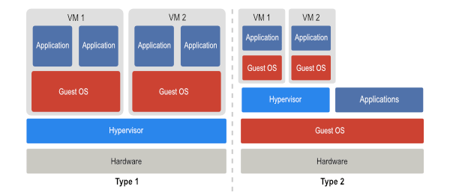Figure 2: Types d’hyperviseurs

Type 1 ou bare-metal
Ce type d’hyperviseur s’exécute directement sur le matériel sans système d’exploitation. Comme nous le voyons à la figure2, chaque système d’exploitation invité s’exécute de manière indépendante dans la machine virtuelle, et l’hyperviseur joue le rôle de maintenir l’interaction entre le matériel physique et les machines virtuelles. C’est l’option la plus choisie en entreprise, car la moins gourmande en ressource. Xen, VMware ESX, KVM sont des exemples de ce type d’hyperviseur.

Type 2 ou hosted
Ce type d’hyperviseur s’exécute sur un système d’exploitation hôte et va se servir des fonctions de celui-ci pour interagir avec le matériel. Dans la figure2, chaque VM s’exécute via l’hyperviseur et elles sont vues par le système hôte comme de simples applications. C’est très utilisé pour le développement d’application ou la sécurité informatique. VirtualBox et VMware Workstation sont les logiciels les plus populaires utilisant ce type d’hyperviseur.

Conséquences
Cette technologie a complètement changé le paysage des systèmes d’information en entreprise.
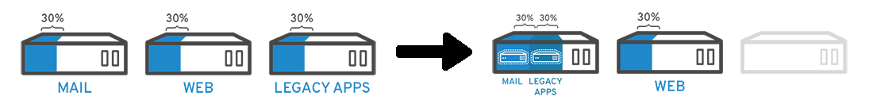Figure 3: Avant et après la virtualisation
Dans la figure3, une entreprise avec trois serveurs, chacun dédié à un usage. Dans ce cas, on constate que les serveurs sont sous-exploités (30 % de leurs capacités), car il y a beaucoup de temps de non-sollicitation entre les demandes de traitements. Dans un souci d’optimisation, le défi était de regrouper ces différents services pour réduire le nombre de machines physiques peu sollicitées sous un seul serveur tout en gardant un aspect monotâches pour chaque environnement virtualisé. Grâce à cette stratégie, la virtualisation a permis d’optimiser l’usage des serveurs physiques.

Sans cette technologie, lorsqu’une entreprise avait besoin d’un serveur plus puissant pour répondre à ses besoins d’évolution et sa demande en ressource système, elle devait acheter un serveur spécifique avec potentiellement des erreurs d’estimation des besoins en ressources (sous-dimensionné ou surdimensionné). Avec la virtualisation serveur, les entreprises vont plutôt prendre de très gros serveurs et les découper en machines virtuelles, qui sont flexibles sur les ressources que l’on souhaite allouer.

Sur les aspects administratifs, chaque machine virtuelle étant séparée des autres il n’y a aucun risque que des applications installées sur des VM distinctes ne puissent interférer entre elles.

À titre d’exemple, voici quelques avantages :
- Sécurité : si une application ou un serveur virtualisé comporte une faille ou se retrouve infecté par programme malveillant, seule cette VM sera affectée
- Librairies et dépendances : une application ancienne nécessitant de vieilles librairies pour fonctionner pourrait empêcher une autre application de bénéficier des dernières mises à jour

Nous constatons les bénéfices suivants :
- Optimisation de la ressource machine physique
  - Créer des environnements où l’on maîtrise CPU, RAM et disques pour chaque VM
  - Pilotage des ressources en fonction du besoin immédiat
- Amélioration de l’administration et de la sécurité
  - Environnement étanche
- Maintenance des machines plus rationnelles en réduisant le nombre de machines

La virtualisation des serveurs ne cesse de s’améliorer, à tel point qu’il est aujourd’hui possible d’opérer des migrations de VM à chaud, c’est-à-dire d’en transférer d’un serveur physique trop sollicité, ou en cas de panne, vers un autre serveur, sans stopper l’exploitation. Cela permet de garantir des performances constantes ainsi qu’une très haute disponibilité.

Cette technologie a aussi apporté des changements dans le développement des applications. Elle a facilité les tests sur différents environnements, systèmes d’exploitation, versions de navigateurs sans même devoir changer de poste de travail. Elle a aussi permis la naissance de l’architecture microservice, une multitude de plus petites applications interconnectées plus facilement maintenable au lieu d’une application « monolithique ».

Un point souvent oublié, mais très utilisé par les professionnels de la sécurité informatique. Ils utilisent les machines virtuelles afin d’analyser des virus, malware,…, ainsi :
- L’ordinateur du professionnel n’est pas mis en péril.
- On évite la propagation de ces programmes malveillants sur le réseau.
- On facilite l’étude de ces programmes grâce au système de sauvegarde et de remise en état des VM (appelé snapshot).
Sans la virtualisation le Cloud computing n’aurait pu exister. Il consiste à la livraison de ressources informatiques sous la forme d’un service. Il apporte une flexibilité et un paiement à l’utilisation, comme si l’on achetait de l’électricité ou de l’eau par exemple.

La virtualisation facilite grandement la maintenance des serveurs et l’exploitation des applications malheureusement certaines sont très difficiles à gérer et fastidieuse. La virtualisation peut donc engendrer diverses complications sur le serveur. Notamment dans le cas d’applications ayant des exigences en temps réel ou quasi réel, car dans certains systèmes de virtualisation, l’horloge système peut-être temporairement en retard de 5 à 10 secondes. Notamment lorsque les machines virtuelles sont soumises à une charge importante. Généralement, ce n’est pas un gros problème, mais dans le cas d’une application en temps réel, elle ne pourrait pas fonctionner dû à ces retards. C’est pourquoi la virtualisation n’est pas recommandée dans certains cas. Aussi étant donné que de nombreuses machines virtuelles s’exécutent sur un seul matériel physique, et que différents systèmes d’exploitation ou plusieurs instances du même système d’exploitation s’exécutent, cela va se traduire par une utilisation élevée du processeur, des besoins en mémoire importants et de nombreuses opérations de lecture et d’écriture sur le disque dur. De ce fait, cela peut éventuellement conduire à un goulot d’étranglement (appelé communément bottleneck). Une autre raison du goulot d’étranglement est également due au fait que de nombreuses applications des VM peuvent solliciter la même ressource au même moment. De nombreux logiciels ne sont pas pris en charge sur la virtualisation ou inversement. Bien qu’aujourd’hui la gestion de la virtualisation s’est simplifiée, l’administration des systèmes virtualisés est réalisée par des personnes ayant une bonne connaissance de la virtualisation. Un manque de compétence ou de connaissance peut mener à une surconsommation des ressources, voire de rendre inopérants des applications ou services.

Bien que la virtualisation soit maintenant bien ancrée au sein des systèmes d’information d’entreprise et dans le Cloud, depuis 5 ans une nouvelle technologie de déploiement d’application se démocratise : la conteneurisation. Vient-elle concurrencer la virtualisation ou au contraire la compléter ?

Conteneurisation
La conteneurisation est une virtualisation au niveau du système d’exploitation utilisée pour assurer l’isolation et la gestion des ressources d’une application, principalement dans les environnements Linux. Le nom de conteneurisation provient des conteneurs d’expédition standardisés et universels, dans le contexte des applications cela désigne une manière agile de conditionner des applications dans un environnement d’exécution isolé et indépendant assurant son interopérabilité, peu importe son environnement.

« Un conteneur est une unité standard de logiciel qui regroupe le code et toutes ses dépendances afin que l’application s’exécute rapidement et de manière fiable depuis un environnement informatique à un autre. Une image de conteneur Docker est un package logiciel léger, autonome et exécutable, qui inclut tout ce qui est nécessaire à l’exécution d’une application : code, exécution, outils système, bibliothèques système et paramètres. » (www.docker.com)

Nous allons voir dans un premier temps les principes de la conteneurisation et Docker, le logiciel qui l’a démocratisé, puis nous verrons l’orchestration des conteneurs qui vient compléter cette technologie pour la rendre encore plus compétitive. Enfin, nous verrons les pipelines CI/CD (Intégration Continue et Déploiement Continue) et comment ils améliorent les cycles de développement et d’exploitation d’une application.

Conteneurisation et Docker
La conteneurisation est une méthode permettant d’exécuter une application dans un environnement virtuel au sein d’une zone appelée conteneur. Dans un conteneur, les ressources matérielles (systèmes de fichiers, réseau, processeur, mémoire vive…) sont virtualisées. Dans cet environnement sont encapsulées l’application ainsi que toutes ces dépendances : fichiers, bibliothèques, etc. Les conteneurs se connectent au noyau (kernel) d’un système d’exploitation par le biais d’une couche de virtualisation semblable à l’hyperviseur pour les machines virtuelles, dans le cas de Docker c’est le Docker Engine qui va occuper ce rôle avec les conteneurs. Grâce à l’utilisation du noyau du système d’exploitation hôte, il n’est donc pas nécessaire comme pour les machines virtuelles, d’installer un nouveau système d’exploitation. Ici, le noyau gère les ressources de l’ordinateur et permet aux différents composants matériels et logiciels de communiquer entre eux. La conteneurisation rend donc le déplacement d’application virtuelle plus simple entre des systèmes d’exploitation pouvant exécuter des conteneurs et demande moins de ressources de mémoire, de RAM, de CPU, etc.

Machine virtuelle vs Conteneur
Lorsque l’on compare la technologie de conteneurisation à des machines virtuelles, il existe plusieurs avantages. Les conteneurs, libérés de la charge d’un OS sont nettement plus légers, plus rapides à configurer et à déployer. Tandis que les machines virtuelles sont plus volumineuses et lentes à configurer donc à déployer, elles demandent aussi un certain temps de démarrage notamment à cause de l’OS embarqué. Les conteneurs étant très flexibles, cette technologie est un excellent outil pour les processus de développement et de mise en production que l’on peut combiner avec des pipelines CI/CD (Intégration Continue et Déploiement Continu). De cette façon, on obtient une application évolutive, rapidement installable sur un environnement souhaité, testable et transférable sur les environnements de production.

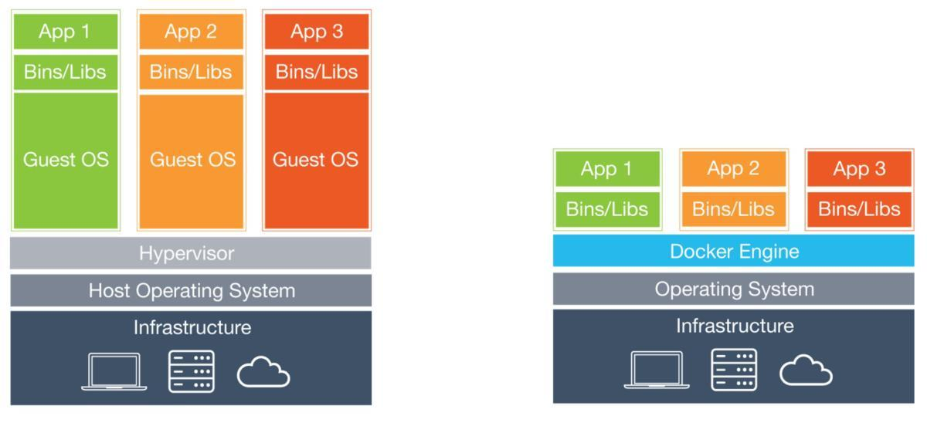Figure 4: Comparaison des structures entre une architecture par machine virtuelle et par conteneur.
N’embarquant que le strict minimum, un conteneur exige aussi moins de mémoire permettant aux serveurs d’en héberger potentiellement beaucoup plus, de l’ordre de 10 à 100 fois par rapport à une VM (cf figure 5). Ceci encourage encore plus le développement d’application utilisant une architecture microservice. Chaque conteneur est lancé dans un processus isolé, ce qui le rend indépendant, mais avec une possibilité de communiquer avec d’autres conteneurs. Lancer un conteneur peut être assimilé à lancer une simple application de bureau classique.

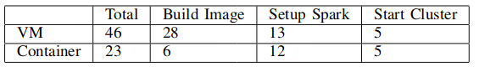Figure 5: Comparaison du temps passé entre la construction et le déploiement de trois clusters chacun composé de trois VM ou conteneur Docker (en minutes).

On peut remarquer que les conteneurs Docker mettent deux fois moins de temps pour être entièrement démarrés, en effet chaque VM doit copier et installer les fichiers de l’image tandis que les containers d’un cluster peuvent partager une même image une fois créée comme en attestent les résultats de « Build image ».

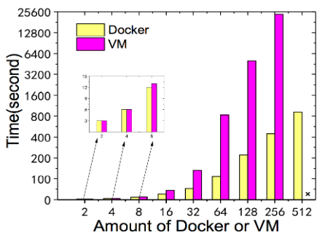Figure 6: Temps nécessaire au démarrage en fonction du nombre de VM ou conteneur (la croix signifie l’absence de données à cause d’un échec de démarrage )

Pour un faible nombre d’instances les temps de démarrage sont très similaires, mais nous pouvons remarquer que très vite que Docker devance largement les VM, pour 256 instances Docker démarre 50 fois plus vite. Pour 512 instances, les conteneurs mettent chacun moins de deux secondes pour démarrer.

Lors du lancement d’un conteneur il est aussi possible d’y connecter des « volumes », c’est à dire partager un dossier de la machine hôte avec le conteneur. Dans un environnement de production par exemple, c’est utilisé afin de préserver les fichiers de logs que l’application va produire au fur et à mesure de son exploitation. En effet, tous les fichiers créés et modifiés au sein du conteneur pendant son exécution sont perdus lors de l’arrêt de celui-ci, car ils ne font pas partie de l’image utilisée. Ce procédé et aussi très utilisé dans un environnement de développement, notamment dans le cas d’un serveur web qui sera lancé dans un conteneur et pour éviter de recréer une image à chaque test du serveur. Le dossier du projet web va être connecté au conteneur dans un répertoire spécifique afin que le développeur et le serveur aient accès aux fichiers en simultané. Le montage de volume permet aussi le partage de fichier entre différents conteneurs (figure 7), là encore plusieurs cas d’usage sont possibles, pour le répliqua de serveur ou encore un serveur de production qui va produire des fichiers de logs dans ce volume partagé et un autre conteneur qui va les traiter pour des outils monitoring.

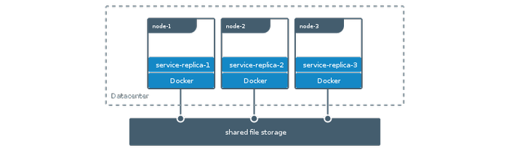Figure 7: Représentation d’un partage de volume

Bien que ces deux technologies soient concurrentes, elles sont souvent combinées pour accroître la sécurité. Les conteneurs pourraient parfaitement être exécutés en bare-metal comme les machines virtuelles, mais l’isolation qu’ils procurent n’est pas aussi forte que celles des machines virtuelles notamment à cause du partage du noyau. Pour ce faire, des VM sont installées sur les serveurs physiques, et c’est dans ces VM que seront exécutés les conteneurs. Ainsi, si un conteneur comporte une faille permettant à une personne mal intentionnée d’accéder à la machine hôte, cela affectera seulement la VM et ses conteneurs au lieu de l’entièreté du serveur physique donc de réduire le champ d’action de l’assaillant.

Test comparatif de performance entre les machines virtuelles et les conteneurs
Je vais vous présenter quelques résultats de deux études (A Comparative Study of Containers and Virtual Machines in Big Data Environment, 2018 et Comparative Experimental Analysis of the Quality-of-Service and Energy-Efficiency of VMs and Containers’ Consolidation for Cloud Applications, 2017) qui ont eu pour but de comparer les performances de solution de virtualisation et native.

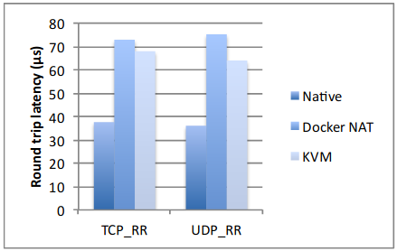Figure 8: Test de latence réseau

Lors des tests, Docker et KVM ont montré des temps de latence deux fois supérieurs comparés au test sur le serveur physique directement, la gestion réseau est tout de même légèrement meilleure sur KVM que Docker.

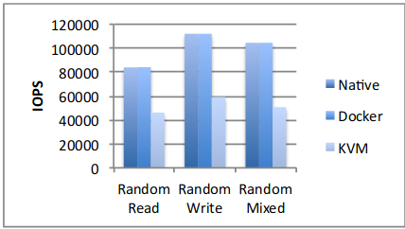
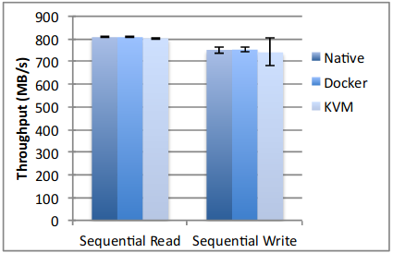
Figure 9: Test de performance sur disque dur
Pour des opérations de lecture et d’écriture sur disque dur, les tests directement sur serveur physique et via Docker montrent des performances en tout point similaire voir négligeable, ce qui n’est pas le cas avec une machine virtuelle qui dans le cas d’une utilisation normale (figure 9) va effectuer deux fois moins d’opérations.

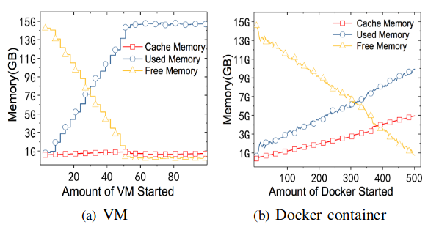Figure 10: Utilisation de la mémoire RAM en fonction du nombre d’instances
Les VM nécessitant une quantité de mémoire RAM fixe au démarrage, elles vont très vite occuper toute la mémoire disponible de la machine physique même si à l’intérieur elles ne l’utilisent pas entièrement, cette quantité leur est déjà allouée. Tandis que les conteneurs étant gérés comme de simples applications, leurs besoins en ressource équivalent seulement à ce dont ils ont réellement besoin.

Docker
Docker est un logiciel open source développé initialement par deux Français en 2015, il a réussi à démocratiser la conteneurisation d’application. Un conteneur se base sur une image afin de se créer. Une image comprend tous les fichiers sans les processus au moment de sa création, avec les logiciels qui ont été décidés d’y être installés (serveur Apache, NodeJS, MySQL, Java…), un conteneur est donc l’exécution d’une image.

Docker était initialement un logiciel exclusif à Linux, car il utilisait des fonctionnalités seulement présentes sur ce dernier (container Linux LXC). Mais depuis quelques années, Docker a fait abstraction de Linux et possède à présent des versions pour macOS, Windows et même Windows Server. L’idée première des conteneurs, de déployer un environnement de développement uniforme entre les développeurs ou une application en production peu importe le système d’exploitation de la machine hôte et sa configuration, est pleinement satisfaite.
Malgré l’encapsulation et l’isolation que Docker procure à ses conteneurs, il souffre d’une certaine réputation d’un manque de sécurité, voir déconseillé dans un environnement de production par les développeurs de Docker, bien heureusement ce dernier point était d’actualité il y a quelques années, mais n’est plus aujourd’hui.
Les failles de sécurité possibles sont :
- toutes les images se basant sur une autre pour se construire, si une image utilisée directement ou indirectement pour construire notre conteneur possède une faille de sécurité ou est infectée par un logiciel malveillant, notre conteneur se retrouve exposé. C’est pour cette raison qu’il est primordial d’utiliser des images provenant de sources de confiance.
- Le Docker daemon (le service qui exécute et contrôle les conteneurs Docker) doit posséder les droits administrateur de la machine pour fonctionner. Si une personne mal intentionnée en prend le contrôle, il pourrait tout bonnement mettre hors service le serveur voir la totalité du cluster auquel il appartient.

Le principal concurrent de Docker : Rocket (rkt) développé par CoreOs joue sur cette réputation de Docker pour en faire un argument et vante la sécurité de ses conteneurs avec aussi un système de certification et de chiffrement des images. Le cœur de Docker a aussi été confié à la Cloud Native Computing Foundation (CNCF) en mars 2017 qui regroupe tous les grands groupes du milieu informatique, ce qui a permis à Docker de bénéficier de l’aide de ces derniers dans le but de combler ses principales lacunes ainsi que proposer des axes d’amélioration ou nouveautés nécessaires pour ces acteurs qui pour la plupart l’utilisent.

Système des images Docker
Un conteneur Docker est composé de couches d’images en lecture seule, comme le montre la figure11. Une couche représente les différences entre deux images successives du système de fichiers (par exemple : fichiers modifiés, permissions, configurations, etc.). Le pilote de stockage du Docker est alors responsable de l’empilage de toutes les couches et forme un conteneur fonctionnel.

Figure 11: Structure des couches d’images d’un conteneur
Chacune des couches est identifiée par un hachage cryptographique et dont la taille est variable. Les couches sont en lecture seule, c’est-à-dire que toutes les modifications effectuées dans un conteneur en cours d’exécution seront écrites dans une nouvelle couche de conteneur par-dessus le reste, avec un UUID (Universal Unique Identifier) aléatoire. Cette méthode de création d’images permet de partager les couches identiques entre différents conteneurs en cours d’utilisation tout en conservant leur propre état de données (la couche conteneur). Par exemple, si dix conteneurs différents utilisent la même image Ubuntu illustrée dans la figure 11 et que chacun a un objectif différent (l’un est un serveur web, un autre sert de base de données, etc.), ils utiliseront tous les mêmes couches sous-jacentes de l’image de base illustrée sans les dupliquer tout en ayant une fine couche par-dessus avec les données utilisées pour son objectif personnalisé.

Docker Registry
L’un des grands atouts de Docker est Docker Registry. Une application permettant et facilitant la distribution d’image Docker. C’est une bibliothèque d’image privée à installer sur ses propres serveurs ou en utilisant celle fournie par son fournisseur cloud (Amazon Elastic Container Registry, Google Cloud Container Registry, Azure Container Registry par exemple), on peut aussi utiliser Docker Hub, le Docker Registry officiel et public de Docker. C’est dans ce dernier que l’on va retrouver la plupart des images, tel que des images Ubuntu, de serveur Apache ou encore NodeJS, sur lesquelles construire les images des applications conteneurisées à déployer.
Docker Registry est un composant majeur dans l’écosystème Docker, car il va permettre :
- Aux développeurs de distribuer des images prêtes à l’emploi des applications et de les versionner avec un système de tags.
- Aux nouveaux arrivants dans une société de mettre en place rapidement un environnement de développement à partir de ces images.
- À des outils d’intégration en continu de lancer des tests unitaires et d’intégration grâce à Docker
- À des systèmes automatisés de déployer les applications sur les serveurs de développement, de tests, de recette et de production.

Docker est une technologie très efficace pour la gestion de conteneurs uniques. Cependant, à mesure qu’augmente le nombre de conteneurs et d’applications conteneurisées, la gestion et leur orchestration se complexifient. Regrouper plusieurs conteneurs pour assurer la distribution des services (réseau, sécurité, télémétrie, etc.) vers tous les conteneurs. C’est précisément à ce niveau qu’intervient la technologie Kubernetes.

Orchestration et Kubernetes
Kubernetes est une plateforme open source qui a pour but d’automatiser le déploiement, la mise à l’échelle et l’exploitation de conteneurs. Il est le principal moteur d’orchestration de conteneurs dans le domaine de la conteneurisation. Développé par Google, il utilise notamment les images Docker comme base pour déployer des applications dans les conteneurs, mais prend aussi en charge depuis peu des images autres que Docker telles que RKT (Rocket développé par CoreOS). Avec Kubernetes, les conteneurs peuvent facilement être agrandis, détruits et refaits. Par rapport aux machines virtuelles normales, elles sont déployées plus rapidement, plus efficacement et de manière fiable. Dans un monde continuellement en croissance, les applications et les services doivent être déployés rapidement et efficacement. C’est là que Kubernetes entre en scène.

Les fournisseurs cloud proposent une multitude de services clé en main tels que des environnements de développement, le déploiement et l’exécution des applications. Le fournisseur assure une grande responsabilité sur l’installation, la configuration des environnements, mais bien souvent ces solutions sont propriétaires ou fortement liées à la plateforme cloud utilisée ce qui à pour conséquence de créer une dépendance envers ce fournisseur. Autant de fonctionnalités que propose aussi Kubernetes, à la différence que le cluster est géré par le développeur ou l’administrateur du cluster et que cela peut être fait localement. Ces fonctionnalités incluent, par exemple, le déploiement, la mise à l’échelle, l’équilibrage de charge, la journalisation et la surveillance. Kubernetes comprend un ensemble de processus de contrôle indépendants qui vérifient l’état actuel du déploiement en fonction du résultat souhaité. Kubernetes est devenu très vite populaire et a été intégré dans la plupart des fournisseurs cloud.

Docker a aussi son propre orchestrateur de conteneur, Docker Swarm, mais possède des attributs tels que l’évolutivité, la portabilité et le redéploiement automatique en cas de panne serveur. Kubernetes existe depuis plus longtemps que Docker Swarm et a donc beaucoup plus de documentation. Il propose également une prise en charge d’applications tierces plus étendue.

Cluster
Un cluster désigne l’ensemble des ressources que Kubernetes utilise pour exécuter les différentes tâches assignées.

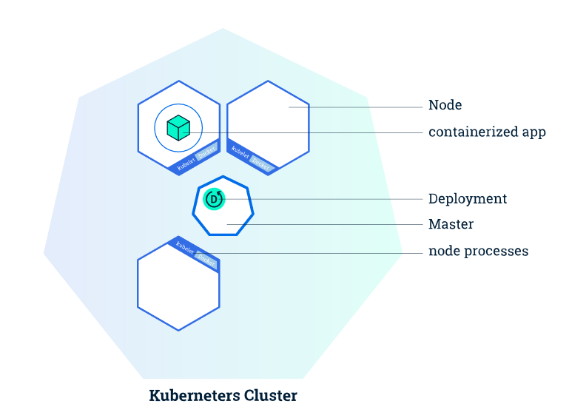Figure 12: Représentation d’un cluster Kubernetes

Le « master » est le chef du cluster Kubernetes. Il est constitué de plusieurs composants, un serveur API qui permet aux techniciens de communiquer et d’envoyer des instructions au master pour gérer le cluster, d’un planificateur et d’un gestionnaire de contrôleur. Il est chargé de la planification et de la gestion de tous les pods au sein de son cluster. Toutes les instructions effectuées via Kubectl passent par le serveur API, qui sont ensuite redirigées vers les nœuds de travail désignés.

Les unités de travail à l’intérieur des clusters s’appellent des nœuds (ou node en anglais). Un nœud est un serveur unique dans le cluster, il peut s’agir d’une machine physique ou virtuelle. Leur but est d’exécuter les pods. Chaque nœud exécute deux composants gérés par Kubernetes, tels que le kubelet, un processus qui veille au bon fonctionnement du nœud et de ces pods, et le proxy kube qui lui est chargé de la gestion des communications réseau du nœud que ça soit au sein du cluster ou vers l’extérieur. Tous les nœuds sont gérés par le master Kubernetes et leur travail consiste à effectuer tout le travail fourni par celui-ci.

Pods
Un pod est la plus petite unité administrée par Kubernetes qu’il crée et déploie, il regroupe un ou plusieurs conteneurs, qui vont partager un espace de stockage et le même réseau. Le pod possède aussi la façon dont il doit gérer l’exécution des conteneurs et ils sont gérés par les nœuds. Les pods sont le plus souvent utilisés pour regrouper les conteneurs interconnectés tels qu’une application et un gestionnaire de logs ou de sauvegarde par exemple, mais ils peuvent aussi être utilisés pour regrouper quelques petites applications conteneurisées afin de simplifier l’architecture globale.

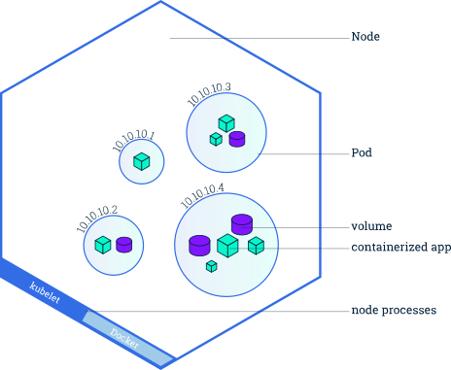Figure 13: Représentation d’un nœud Kubernetes avec ses pods

Les pods sont des unités éphémères, ils ne vivent que le temps de l’exécution de la tâche qui leur a été assignée puis sont tout bonnement détruits, ce qui est aussi le cas si le serveur ou le nœud venait à crasher ou tomber en panne, un pod n’est jamais recréé à partir d’un autre pod. Cela permet aux processus s’exécutant à l’intérieur du pod d’avoir une bonne disponibilité, et de ne pas avoir de reliquats de la précédente exécution.

Les conteneurs de différents pods ont des adresses IP uniques ce qui leur permet de communiquer avec d’autres pods. Les conteneurs peuvent aussi communiquer via des communications interprocessus (IPC) au sein d’un même pod, bien qu’il soit possible d’utiliser ce type de communication entre différents pods, mais ceci nécessite une configuration spécifique.

Service
Un service est le composant qui définit les règles et gère comment accéder aux pods afin d’exposer certaines fonctionnalités à des utilisateurs ou d’autres services. Les services s’occupent notamment de l’équilibrage des charges (load balancing), des redirections de port, DNS, etc.

Volumes
Un volume Kubernetes est similaire aux volumes Docker à quelques différences près. Là où les volumes Docker sont simplement des dossiers partagés entre la machine hôte et le conteneur. Dans Kubernetes, plusieurs types de volumes existent, certains qui ont une durée de vie qui est liée à ceux du pod auquel ils appartiennent afin de partager des données entre conteneurs ou d’en garder entrent chaque démarrage d’un conteneur. Il existe aussi des volumes persistants qui agissent comme une ressource au sein du cluster tout comme un nœud, ils sont notamment utilisés dans le stockage de base de données ou tout autre donné qui doit perdurer dans le temps.

Pipeline CI/CD
L’acronyme « CI/CD » a plusieurs significations. « CI » pour Continuous Integration (intégration continue en français) désigne les processus d’automatisation de test du code d’une application auquel un développeur y a apporté des modifications puis de le fusionner avec le reste de l’application dans un référentiel partagé. Cette solution permet d’éviter de travailler en même temps sur un trop grand nombre d’éléments d’une application, qui pourraient entrer en conflit les uns avec les autres.
Le « CD » de « CI/CD » désigne la distribution continue (Continuous Delivery en anglais) ou/et le déploiement continue (Continuous Deployment). Ce sont deux concepts très proches, le plus souvent ils sont englobés sous le seul terme distribution continue. La distribution continue désigne les processus automatisés de test du code d’une application dans sa globalité et de sa préparation pour un déploiement en production. Le déploiement continu désigne le transfert automatique des nouvelles versions d’une application vers l’environnement de production, où elle peut être utilisée par les clients. Ce processus permet de soulager les équipes d’exploitation surchargées par les tâches manuelles qui ralentissent la distribution des applications.
Tous ces processus automatisés mis bout à bout constituent un pipeline par lequel une application va passer, du développement jusqu’à sa mise en production (cf figure 14)

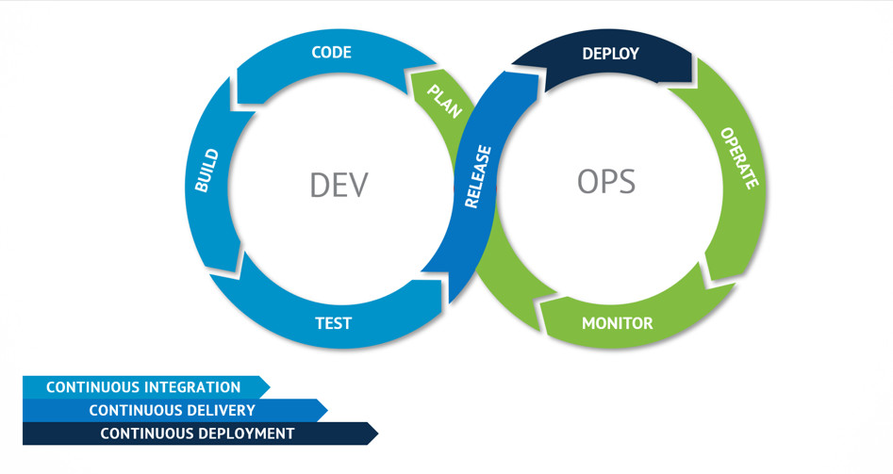Figure 14: Représentation d’un pipeline CI/CD (en bleu) dans un cycle DevOps

Intégration continue
Le concept de développement d’applications modernes consiste à faire travailler plusieurs développeurs simultanément sur différentes fonctions d’une même application. Toutefois, lors de la fusion des différents morceaux de code produit par les développeurs, la tâche peut s’avérer fastidieuse et complexe, nécessitant beaucoup de procédures manuelles et de temps. En effet, les modifications apportées par un développeur à une application peuvent entrer en conflit avec les différentes modifications apportées simultanément par d’autres développeurs.
L’intégration continue (CI) permet aux développeurs de fusionner plus fréquemment leurs modifications de code dans une « branche » partagée, ou un « tronc » au sein du référentiel. Une fois que les modifications apportées par un développeur sont fusionnées, elles sont validées par la création automatique de l’application et l’exécution de différents niveaux de test automatisés (généralement des tests unitaires et d’intégration) qui permettent de vérifier que les modifications n’entraînent pas de dysfonctionnement au sein de l’application. Le processus d’intégration continue permet de résoudre les dysfonctionnements plus facilement, plus rapidement et plus fréquemment.

Distribution continue
Après l’automatisation de la création et des tests unitaires et d’intégration dans le cadre de l’intégration continue, la distribution continue automatise la publication du code validé dans un référentiel. Afin de garantir l’efficacité du processus de distribution continue, il est primordial d’avoir introduit un processus d’intégration continue dans le pipeline de développement. La distribution continue permet de disposer d’une base de code toujours prête à être déployée dans un environnement de production.
Dans le cadre de la distribution continue, chaque étape (de la fusion des modifications de code jusqu’à la distribution des versions prête pour la production) implique l’automatisation des processus de test et la préparation de l’application pour la publication du code. C’est pendant cette étape que les différents fichiers de débogage seront supprimés, et dans le cas de l’utilisation de Docker, l’application sera conteneurisée et publiée sur un Docker Registry. À la fin de ce processus, l’équipe d’exploitation est en mesure de déployer facilement et rapidement une application dans un environnement de production.

Déploiement continu
L’étape finale d’un pipeline CI/CD mature est le déploiement continu. En complément du processus de distribution continue, le déploiement continu automatise le lancement d’une application dans un environnement de production. Ce processus peut comprendre le déploiement via Kubernetes.
Dans la pratique, dans le cadre du déploiement continu, une modification apportée par un développeur à une application pourrait être publiée quelques minutes seulement après la rédaction du code en question (en supposant qu’elle passe les tests automatisés). Il est ainsi beaucoup plus facile de recevoir et d’intégrer en continu les commentaires des utilisateurs. Ensemble, ces trois pratiques CI/CD réduisent les risques liés au déploiement des applications, puisqu’il est plus simple de publier des modifications par petites touches qu’en un seul bloc. Cette approche nécessite néanmoins un investissement de départ considérable, car les tests automatisés devront être rédigés de manière à s’adapter à un large éventail d’étapes de test et de lancements dans le pipeline CI/CD.

Avantages et inconvénient
L’inconvénient majeur est la tentation de créer des outils internes pour les différents processus du pipeline CI/CD. Ce serait une grande perte de temps et d’énergie, il existe sur le marché une multitude d’outils pour subvenir à ces besoins, surtout dans le cas de l’utilisation d’un framework comme base d’une application pour lequel des outils ont été créés par la communauté ou l’éditeur lui-même. Beaucoup d’entreprises essaient de construire un pipeline en utilisant des scripts bash ou Python. Dans la plupart des cas, elles se retrouvent avec une structure de fichiers et de méthodes que seul le développeur connaît donc difficilement maintenable surtout si le développeur vient à quitter l’entreprise.

Les pipelines mal conçus peuvent également être dangereux, car ils peuvent limiter le nombre de choix d’outils pouvant être utilisé. Une perte de temps peut survenir au moment de trouver l’outil ou la combinaison d’outils idéale afin de construire le pipeline souhaité. Un pipeline CI/CD se doit d’être évolutif pour parfaitement s’adapter aux évolutions et besoins de ou des applications pour lequel il est construit.

Les avantages des pipelines sont indéniables lorsqu’ils sont bien conçus, tel que :
- Les développeurs n’ont qu’à se soucier du code et de ses dépendances sans crainte lors de la mise en production.
- Les testeurs peuvent voir quels tests ont été automatiquement exécutés, puis en automatiser davantage, en enquêtant sur les zones à problèmes ou tout simplement en consacrant du temps à la nouvelle fonctionnalité pour la valider par rapport aux exigences du client.
- L’introduction de nouvelles versions ou des corrections de bogues en sont facilitées et passent par les mêmes processus de validation.
- Un déploiement facilité et ce rapidement, ainsi les nouvelles fonctionnalités ou corrections sont sur les environnements de production beaucoup plus rapidement.

Architecture cloud actuelle chez Cirrusware
Dans la société Cirrusware, toute l’infrastructure réseau de l’entreprise est hébergée sur AWS (Amazon Web Services). Nous utilisons actuellement le service de serveurs EC2 qui fournit des machines virtuelles basées sur Ubuntu server (Linux). Sur ces serveurs sont hébergées toutes nos applications SaaS telles que la plateforme Send-Up (l’application core). Cette application utilise d’autres services AWS :
- Amazon RDS, un service de fournisseur de serveur de base de données à haute disponibilité et haute scalabilité
- Amazon Elastic Load Balancing, un service d’équilibreur de charge applicative ou réseau pour répartir automatiquement le trafic entrant sur plusieurs cibles, comme des serveurs ou des conteneurs.
- Amazon S3, un service de stockage à gros volumes, qui sert au stockage des différents fichiers (contrats, images, etc.) de nos clients via un service Drive intégré à Send-Up
- Amazon VPC (Virtual Private Cloud), un service de réseaux privés virtuel afin de faciliter et de sécuriser les connexions réseau entre les différents serveurs EC2 pour accéder aux microservices qui y sont installés.
- Amazon Cloudfront, un réseau de diffusion de contenu (CDN) rapide fortement sécurisé et programmable.
- Amazon SQS (Simple Queue Service), un service de file d’attente pour gérer les tâches asynchrones.
- Et bien d’autres…
Toutes les requêtes Internet à destination de Send-Up passent par un équilibreur de charge Amazon Elastic Load Balancing qui répartit le trafic entrant entre les différentes instances de la plateforme Send-Up. La plateforme traitée la requête, fait des appels à la base de données et si nécessaire aux différents microservices développés en interne pour nos clients.
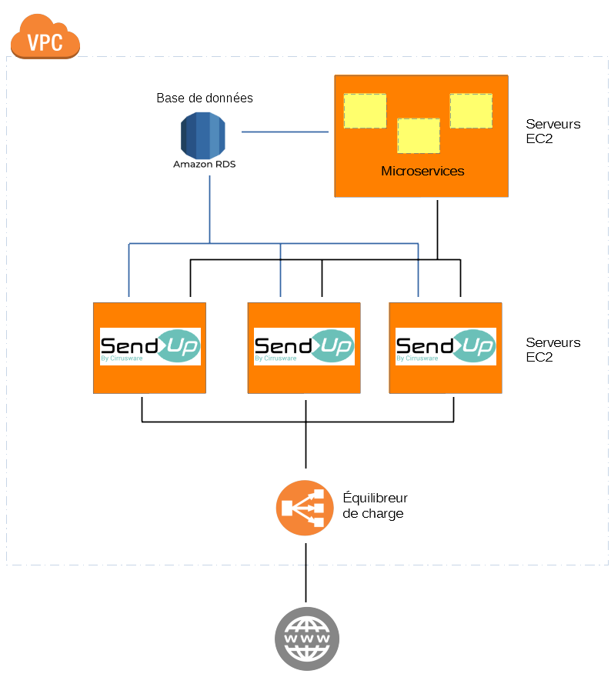Figure 15: Schéma simplifié de l’architecture réseau et applicatif
Ce sont ces mêmes microservices qui seront les premiers à être migré sur la nouvelle architecture si la preuve de concept est concluante. Étant de petites applications, il sera plus facile de les adapter et de pouvoir éprouver la nouvelle architecture avec le minimum de risque. Alors que la plateforme Send-Up est quant à elle bien plus complexe avec davantage de contraintes.

Preuve de concept
Ce chapitre détaille la manière dont le déploiement d’un microservice a été réalisé au sein d’un cluster de serveurs. Les différents composants utilisés dans le processus sont expliqués et comment ils sont liés entre eux, en passant par la réflexion sur les diverses solutions envisagées.

Le microservice utilisé pour mes expérimentations est une API e-commerce développé en interne grâce au framework PHP Symfony. Ce choix a été fait par mon tuteur, actuellement cette API est déployée de multiple fois avec une configuration différente pour chaque client. Lorsqu’une mise à jour doit être effectuée, il est nécessaire d’aller dans chaque environnement afin d’y effectuer les opérations de mise à jour, ce qui représente un travail fastidieux, sans compter les potentiels oublis qui peuvent mener à des incohérences entre les divers environnements et les services qui y font appel.

L’objectif sera de conteneuriser le microservice afin de pouvoir être aisément déployé sur un cluster de serveurs et enfin mettre en place un processus de mise à jour automatique de tous les environnements.

Dockerization d’un microservice web

Dockerfile
La première étape pour Dockeriser une application est de créer un fichier Dockerfile, qui servira d’instruction sur la façon dont l’image doit être créée. Dans le Dockerfile, les étapes de construction de l’image doivent être écrites, par exemple dans la figure16.
Figure 16: Exemple de Dockerfile pour une application web Symfony
Pour créer une image Docker d’un microservice Symfony :
- FROM : est la première instruction de tout Dockerfile, elle permet de définir à partir de quelle image Docker préexistante nous souhaitons nous baser pour construire notre nouvelle image. Cette image de base peut provenir soit d’une image présente sur la machine, soit d’un Docker Registry distant. Dans notre cas, nous avons décidé de partir sur une image PHP avec un serveur Apache préinstallé et préconfiguré. Cette image PHP est elle-même basée sur une image Ubuntu.
  - la version de PHP dépendra des besoins de l’application et de ces dépendances, mais pour une nouvelle application nous pourrions très bien partir sur une version plus récente étant donné que chaque conteneur est indépendant
  - Il existe une architecture en séparant le serveur Apache du moteur PHP afin de mieux optimiser les ressources particulièrement si nous avons plusieurs instances du microservice lancé. Mais elle serait plus complexe à mettre en place et le gain minime dans notre cas. Grâce à cette image intégrant Apache, notre microservice lorsqu’il sera lancé ne sera composé que d’un seul conteneur.
- Définition des différentes variables d’environnement (version de l’application, environnement de production ou de développement et le répertoire où sera installé l’application au sein du conteneur).
  - L’instruction ARG définit une variable que les utilisateurs peuvent passer au constructeur Docker au moment de la construction de l’image.
  - L’instruction ENV définit une variable d’environnement pour le temps de la construction de l’image et perdurera lors de l’exécution d’un conteneur avec cette image.
- WORKDIR : définis le répertoire de travail des prochaines commandes exécutées
- Copie des fichiers sources de l’application dans le répertoire de travail
- Copie du fichier binaire Composer (le gestionnaire de dépendance PHP utilisé par Symfony)
- Copie du fichier de configuration d’Apache correspondant à notre application
- Activation des modules Apache nécessaire
- Copie du fichier de configuration de PHP
- Mise à jour des différentes librairies préinstallées dans l’image de base, notamment pour appliquer les correctifs de sécurité
- Installation des libraires nécessaires à Composer et à notre application pour fonctionner
- Installation des extensions PHP nécessaires à notre application
- Installation des dépendances de notre application via Composer (tel que le framework Symfony) avec des options d’optimisation, de non-installation des fichiers de développement (à des fins de sécurité et d’allégement de l’image finale)
- Nettoyage du cache de l’application Symfony
- Application des droits d’accès des fichiers au serveur Apache
- Nettoyage et suppression des différents fichiers générés lors de la création de l’image
- Ouverture des ports réseau HTTP et HTTPS

Pour créer notre image Docker, il suffit d’exécuter la commande suivante :

Le constructeur Docker va dans un premier temps télécharger l’image de base et ces images sous-jacentes si elles ne sont pas présentes sur la machine. Puis va exécuter les instructions décrites dans le Dockerfile. Une fois l’image créée, elle sera stockée dans la machine. Des tags peuvent être appliqués à cette image, soit en le ou les spécifiant dans la commande du constructeur via l’option « --tags=NAME [:VERSION] », soit a posteriori via la commande :
docker tag [OPTIONS] IMAGE[:TAG] [REGISTRYHOST/]NAME[:VERSION]

C’est par le biais de ces tags que l’on spécifie aussi le Docker Registry sur lequel on veut héberger notre image.

Gestion des images des applications
Dans un contexte très lié aux services Amazon et en accord avec le directeur technique, le choix le plus judicieux a été d’utiliser Amazon ECR (Elastic Container Registry), un service de Docker Registry fourni par Amazon. Ce service fournit une solution simple, rapide et sûre pour stocker et mettre à disposition les images Docker des applications pour les serveurs de l’entreprise, et ce, sans aucune gestion des serveurs et du stockage.
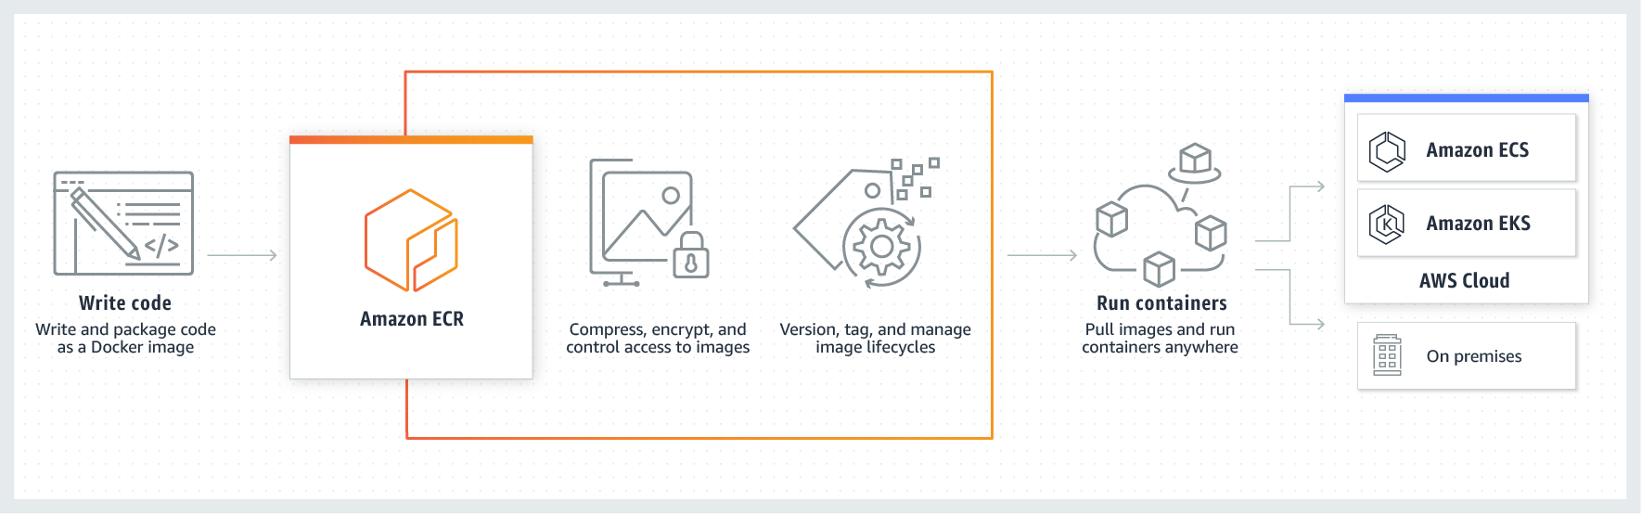Figure 17: AWS Elastic Container Registry
Simple et rapide, car en quelques clics un référentiel peut être créé (cf Figure 18). Et c’est une solution sûre, car dans un premier lieu Amazon propose une gestion des droits très fine, avec laquelle on va pouvoir définir quel utilisateur, service ou serveur a le droit d’accéder à Amazon ECR et qu’elle action il peut y effectuer (lecture, écriture, suppression…). Il y est aussi proposé un système de chiffrement des images et un service d’analyse des images afin d’y déceler les potentielles failles de sécurité connues.
Figure 18: Formulaire de création d’un référentiel Amazon ECR
Une fois le référentiel créé, il suffit d’appliquer un tag avec le nom du référentiel complet et de le pousser sur celui-ci.
- docker build — t send-up/api-ecommerce.
- docker tag send-up/api-ecommerce:latest 511857510232.dkr.ecr.eu-west-3.amazonaws.com/send-up/api-ecommerce:latest
- docker push 511857510232.dkr.ecr.eu-west-3.amazonaws.com/send-up/api-ecommerce:latest

Coût
Les principaux frais d’utilisation de ce service sont :
- le coût du stockage qui est de 0,10 USD (environ 0,084 €) par Go et par mois. Mais le calcul de la quantité utilisée est global pour un même compte AWS et par région, et non par référentiel. Ainsi un gigaoctet entamé par un référentiel peut être comblé par un autre référentiel.
- Des frais de téléchargement des images par les serveurs ou autres services, qui s’élèvent à 0,09 USD (0,076 €) par Go et par mois. Mais étant donné que toute l’architecture cloud est basée sur la même région de Data-center Amazon, les transferts sont gratuits entre Amazon ECR et Amazon EC2. Il n’y a non plus aucuns frais pour y déposer des images.

Exemple :
Dans le cas de l’image du microservice créé précédemment. L’image entière (image de base comprise) pèse 504 Mo, or seule la couche correspondant au Dockerfile et donc à notre application est stockée sur le Registry, et celle-ci pèse seulement 177 Mo. En ne gardant que les quatre dernières versions afin d’économiser sur les coûts de stockage tout en ayant la possibilité d’aisément faire des retours arrière si l’application bug, le poids total du référentiel serait de 708 Mo et reviendrait à 0,10 USD par mois. Il reste même de la place disponible pour stocker des versions supplémentaires ou pour d’autres référentiels.

Choix du modèle d’orchestrateur

Critères d’évaluation
Les caractéristiques identifiées pour comparer les différentes solutions sont :
- Faciliter les déploiements. Il devra être facile de déployer et de mettre à jour une application sur un cluster avec une configuration minimale et le minimum d’intervention humaine, et ce sans interruption de service. Tout cela passe aussi par une facilité de mise en place d’un pipeline CI/CD afin de les automatiser. Ce critère est le but premier de mon étude, actuellement une multitude d’applications sont déployer sur les serveurs de l’entreprise avec chacun des processus différents de mise à jour. Il devient essentiel d’uniformiser et d’industrialiser ces déploiements.
- Le coût. La solution sélectionnée devra avoir un impact financier positif. Des frais d’utilisation de nouveaux services sont à prévoir. Mais ils devront être contrebalancés par le coût humain grâce au critère précédent, ainsi que par l’optimisation des ressources serveurs, en les exploitant à leur plein potentiel et ajoutant retirant des serveurs du cluster en fonction des besoins, et si possible de façon automatique.
- Mise à l’échelle automatique combinée à un équilibreur de charge. Les microservices sont censés répondre à des demandes peu fréquentes et épisodiques. Ainsi, l’orchestrateur doit permettre une mise à l’échelle automatique en fonction du trafic et cette fonction doit pouvoir être paramétrable (nombre d’instances minimales et maximales, critères de mise à l’échelle, etc.).
- Intégration à l’architecture cloud existante et aux services Amazon. La solution devra pouvoir s’adapter à l’architecture et la configuration existante afin de permettre une transition en douceur des diverses applications. Il n’est pas envisageable de devoir migrer toutes les applications sur la nouvelle architecture afin que les divers services s’interconnectent. Notamment pour la plateforme Send-Up, basée sur Symfony 2, qui n’a pas été initialement conçue pour être conteneurisée. Send-Up doit pouvoir accéder aux microservices sans que ceux-ci puissent être accessibles depuis l’extérieur. Actuellement, les mises à jour des applications sont effectuées manuellement. Sur la nouvelle architecture, l’intégration de pipeline CI/CD doit être possible, notamment avec Amazon CodePipeline.

Solutions envisagées
Pour la mise en place de l’orchestration des containers Docker, trois options ont été envisagées :

Kubernetes from scratch:
Cette solution implique d’installer et de gérer tous les serveurs et clusters Kubernetes à la main. Elle offre une grande adaptabilité, les seules limites sont celles que Kubernetes offre. De la portabilité, en effet Kubernetes peut s’exécuter sur n’importe quel serveur Linux ou Windows Server. Cela permet changer plus facilement de fournisseur cloud voir de répartir le cluster sur plusieurs d’entre eux et sur plusieurs zones géographiques si la haute disponibilité du cluster est un élément essentiel et critique. Et enfin, tout cela sans surcoût financier direct autre que celui des serveurs. Malheureusement, tout ceci est au prix d’un coût de gestion des clusters avec du personnel formé à Kubernetes ce qui n’est pas envisageable dans une PME telle qu’où je suis employé. De plus, le but premier de mon travail est de justement simplifier et alléger cette gestion de l’infrastructure cloud tout en réduisant les coûts.

Amazon EKS (Elastic Kubernetes Service)
Cette seconde solution est une implémentation de Kubernetes au sein d’AWS, en quelques clics un cluster avec un ou plusieurs serveurs peut être mis en place via la console de gestion sur le site d’AWS. Une fois, le cluster mis en place, il peut être soit managé via cette même console, soit directement par les outils en ligne de commande de Kubernetes. Ainsi nous bénéficions exactement des mêmes avantages qu’une installation de Kubernetes à la main comme dans la première solution tout en simplifiant son installation. Malgré tout, c’est encore mal intégré aux autres services AWS tels que Code Pipeline, Amazon ECR ou Amazon Route 53 et donc cela demande un gros travail de formation sur Kubernetes pour adapter le ou les clusters à nos besoins et à l’infrastructure d’AWS. De plus, chaque cluster EKS est facturé 0,10 USD à l’heure ce qui occasionne un coût direct de plus de 70 USD par mois (environ 61 €) seulement par cluster, auquel il faut rajouter le prix des serveurs affecté au cluster ainsi que le coût de formation à EKS et Kubernetes.

Amazon ECS (Elastic Container Service)
Amazon ECS est un service entièrement conçu par Amazon qui fournit des prestations similaires à Kubernetes tel que gérer un cluster composé de différents serveurs, y déployer des conteneurs, la gestion réseaux entre les conteneurs et vers l’extérieur, l’autoscaling, le load balancing, etc. Et le tout entièrement contrôlable facilement via l’interface web d’AWS ou via l’outil en ligne de commande de ce dernier. Il n’y a aucuns frais de mise en place et d’utilisation de cluster ECS. De plus, ce service s’intègre parfaitement à l’écosystème Amazon AWS. Mais c’est une solution propriétaire, elle est propre à Amazon, il est donc impossible de faire du multicloud ou de transférer les clusters chez un autre fournisseur de cloud.

Conclusion
Avec le directeur technique, nous avons décidé de choisir la solution Amazon ECS, car :
- Elle est plus simple à prendre en main, avec des guides pas-à-pas pour créer des clusters, ajouter des serveurs, y faire des déploiements d’applications, et ce avec le minimum de préoccupation de l’infrastructure.
- Elle n’a aucun surcoût financier, contrairement à Amazon EKS.
- Elle demande peu de formation, mon directeur technique connaissant déjà très bien l’écosystème AWS, la transition ne sera que plus facile. Et l’on pourra réutiliser des services AWS déjà mis en place telle qu’AWS VPC ou Amazon Elastic Load Balancing.
- Elle offre une grande sécurité, avec la gestion des droits utilisateurs AWS qui peut être très granulaire, ou encore avec les communications interservices AWS qui sont cantonnées au seul compte de l’entreprise et facilitées grâce à de l’autocomplétion et de la préconfiguration de ces communications. Ceci permet d’éviter de malencontreusement exposer des ressources de l’entreprise. En effet, avec une solution basée sur Kubernetes il aurait fallu nous-mêmes gérer et sécuriser ces communications, etc., et avec une marge d’erreur plus grande.

Certes, cela revient à augmenter la dépendance de l’entreprise à AWS, mais ce dernier point fût très peu important étant donné que mon tuteur et directeur technique m’a informé que l’entreprise n’était pas près de changer de fournisseur cloud. AWS fournit déjà tous les outils et services dont elle a besoin et même plus, avec des frais contenus.

Mise en place de l’orchestrateur
Après avoir fait le choix de l’orchestrateur, je vais vous présenter comment j’ai mis en place un cluster de serveur, et comment y déployer des applications.

Création d’un cluster
Lors de la création d’un cluster, trois options sont proposées :
- créer un cluster de serveur avec AWS Fargate, un service d’exécution de conteneur à la demande tarifée à la seconde d’utilisation et en fonction de la puissance allouée. Ce service est surtout pertinent pour exécuter des tâches très ponctuelles, et ceci afin d’éviter de payer pour un serveur à plein temps. Cette solution ne convient pas au cas d’usage de Cirrusware pour le déploiement d’applications web qui doivent être toujours disponible.
- créer un cluster de serveur EC2 Linux
- créer un cluster de serveur EC2 Windows
Avec la première option écartée, il ne reste que le choix de l’OS pour les serveurs. Étant donné que ceux actuellement utilisés sont sous Linux et que nous avons plus de facilités à les administrer avec cet OS, le choix s’est naturellement porté vers la seconde solution.

Après avoir choisi le type de cluster souhaité, on doit lui donner un nom et si l’on souhaite le créer vide, sans aucun serveur affecté et donc le faire a posteriori. Ou bien le créer déjà avec des serveurs alloués, en choisissant le type de serveur, leurs nombres, leurs puissances, leurs tailles de stockage (essentiel pour le téléchargement et le stockage des images Docker), etc.
À ce stade, le cluster est créé et prêt à exécuter des tâches.

Définitions des tâches
Une tâche dans Amazon ECS s’apparente à un Pod dans Kubernetes. Les définitions de tâche permettent de spécifier les informations de conteneur des applications, telles que le nombre de conteneurs que contiennent la tâche, leurs paramétrages, les ressources nécessaires, la façon dont ils sont liés, ainsi que les ports réseau qu’ils utiliseront. Les définitions de tâche sont indépendantes des clusters, ainsi une même tâche peut être transférée d’un cluster à un autre, lancée sur plusieurs d’entre eux ou encore plusieurs fois sur le même cluster. Cela donne beaucoup de flexibilité à leurs utilisations, notamment pour des tâches temporaires telles que de l’analyse de log ou des opérations de sauvegardes combinées à un planificateur de tâches.
Pour définir une tâche, il faut spécifier :
- Un nom, il servira à identifier les différentes tâches
- Son rôle, c’est-à-dire les droits qu’il a afin de faire des requêtes aux autres services AWS. Cela permet d’accroître leurs sécurités, afin que si un conteneur possède une faille, l’attaquant n’aura pas accès à l’entièreté de l’infrastructure. Ce rôle est optionnel.
- Son mode réseau, la manière dont les conteneurs de la tâche vont être connectés au réseau de l’infrastructure cloud. Il existe plusieurs modes :
  - par défaut : qui va utiliser le mode réseau natif de Docker (il est le seul mode pris en charge sur Windows)
  - pont : un driver sur la machine hôte va, comme son nom l’indique, faire le pont entre la machine hôte et le conteneur. Ce driver permet de faire du mappage de port, par exemple connecter un service d’un conteneur attendant des communications sur le port 80 (HTTP) au port 8080 de la machine hôte. Ce driver permet aussi de faire du routage DNS entre conteneurs, mais seulement au sein de la machine hôte. Avec ce mode, le conteneur et donc la tâche vont beaucoup dépendre du serveur sur lequel il est exécuté. Ainsi, le mappage réseau peut entrer en conflit avec celui d’une autre tâche.
  - Hôte : dans ce mode, le conteneur utilise directement la carte réseau de la machine hôte sans intermédiaire. Ce mode comporte les mêmes contraintes que le mode pont, mais sans contrôle des ports que le conteneur peut exploiter ou non, ce qui le rend dangereux à utiliser.
  - AWS VPC : dans ce mode le conteneur va utiliser le service Amazon VPC. Grâce à celui-ci, le conteneur peut aisément envoyer et recevoir des communications de tous serveurs ou applications connectées au VPC, même si ceux-ci ne font pas partie du cluster. C’est donc ce mode-là qui a été préconisé pour nos microservices, car tous les serveurs actuels utilisent déjà ce mode-là pour les communications internes, ce qui facilitera grandement la transition.
- La quantité de puissance allouée, c’est ici que l’on va spécifier la quantité de mémoire RAM et la quantité de vCPU réservés pour la tâche, et elle ne pourra pas dépasser ces seuils. Pour une exécution sur serveur EC2, ces quantités sont optionnelles étant donné que ce sera le serveur qui sera limitant. Mais il peut être pertinent pour éviter qu’une tâche monopolise la puissance d’un serveur ou dans le cas où une tâche gourmande en ressource ne soit exécutée sur un serveur trop peu puissant.
- Les volumes : les espaces disque mis à disposition des conteneurs de la tâche, notamment utilisé pour le stockage des fichiers de logs produits par les applications ou encore si une application a besoin d’accéder à certains fichiers pour son exécution.

Enfin, une tâche doit bien évidemment définir les conteneurs à utiliser, ils seront définis par :
- un nom de conteneur
- l’image à utiliser : on y spécifie l’URL complète (ex. : 5xxxxxxxxxxx.dkr.ecr.eu-west-3.amazonaws.com/send-up/api-ecommerce:latest). Pour notre microservice, l’image étant stockée dans un Registry du même compte que l’orchestrateur, nul besoin d’authentification pour pouvoir récupérer l’image.
- Des paramètres pour vérifier l’état du conteneur : on peut y spécifier comment vérifier si le conteneur est toujours en état de fonctionnement. Le conteneur du microservice étant déjà préconfiguré sur l’état de fonctionnement du serveur Apache, si celui-ci venait à s’arrêter le conteneur s’arrêterait également et le gestionnaire de service ECS le relancera automatiquement en fonction des règles établies. Mais à l’avenir, il serait envisageable de plutôt exécuter une commande qui fera appel à une certaine route API du microservice pour vérifier son état.
- des variables d’environnement : c’est grâce à eux que l’on va pouvoir définir certaines configurations du microservice, par exemple l’URL de la base de données à utiliser
- des commandes à exécuter au sein du conteneur à son lancement si besoin
- son paramétrage réseau
- les volumes de stockage à connecter au conteneur
- ou encore la puissance réservée et/ou limite que le conteneur peut utiliser
Une fois la définition de la tâche avec le conteneur du microservice fait, je vais vous présenter comment la déployer sur le cluster ECS.

Déploiement d’une application au sein d’un cluster ECS
Afin de déployer une application sur un cluster ECS, il faut créer un service sur ce dernier.
Il faut renseigner :
- Le type de lancement, c’est-à-dire sur quel genre de serveur nous souhaitons déployer l’application, sur le service serverless Fargate ou les serveurs EC2 du cluster. ECS prend également en charge des clusters hétérogènes constitués de tâches fonctionnant à la fois sur des lancements de type EC2 et Fargate.
- La tâche à exécuter ainsi que sa révision. À chaque mise à jour de la configuration d’une tâche, conteneur compris, c’est une nouvelle révision (version). Au fur et à mesure des mises à jour d’une l’application, si le déploiement doit être fait manuellement, il faudra faire une nouvelle révision de la définition de la tâche et modifier le service afin de lui changer qu’elle révision de la tâche doit être déployé. Nous sélectionnons la tâche définit plus tôt et la révision n° « 1 ».
- Le cluster sur lequel doit être exécutée la tâche.
- Le nom du service.
- Le type de service. Il en existe deux :
  - Replica : c’est le mode par défaut pour toute application, on définit le nombre de tâches souhaité et l’orchestrateur les répartira sur les zones de disponibilité en fonction des règles de placement définies (tel que répartir les tâches sur un maximum de serveurs, ou au contraire les regrouper sur le minimum de serveurs possible, etc.). Des règles prédéfinies existent, mais le technicien peut les personnaliser en fonction des besoins.
  - Daemon : pour ce mode, nul besoin de définir le nombre de tâches souhaité, car elle sera exécutée sur chaque serveur du cluster. Il est aussi possible d’exclure ou d’inclure des serveurs grâce aux règles de placement des tâches. Ce mode sert notamment pour exécuter des tâches de monitoring, de récupération ou d’analyse de log, etc.
- Le type de déploiement. Ce paramètre permet de définir comment doit se dérouler un déploiement / mise à jour d’un service et de sa tâche. Ce point sera plus amplement détaillé dans la prochaine partie « Mise en place d’un pipeline CI/CD ».
- Le VPC, auquel les conteneurs de la tâche seront connectés. Il est nécessaire que le mode réseau de la tâche soit « awsvpc » pour accéder à cette configuration, ce qui est le cas pour notre microservice. On sélectionne le même VPC que celui des serveurs afin que l’application principale Send-Up puisse accéder au microservice.
- Le groupe de sécurité. Un groupe de sécurité est une définition des règles de pare-feu, on y spécifie les ports réseau ouverts ainsi que les adresses IP ou sous-réseaux VPC sources autorisés à les utiliser. Nous allons réutiliser un groupe de sécurité déjà existant et utilisé par certains serveurs actuels ayant le port 80 et 443 (HTTP et HTTPS) ouvert afin que notre microservice puisse recevoir les requêtes API.
- Si l’on souhaite utiliser un service d’équilibrage de charge ou non. Un équilibreur de charge répartit le trafic entrant entre les tâches en cours d’exécution. Il est essentiel d’en avoir un s’il y a un besoin de scalabilité horizontal de la tâche. Notre microservice étant encore peu sollicité et dans le cadre de cette preuve de concept nous n’en avons pas encore besoin. De plus, ce service est déjà maîtrisé par le directeur technique qui l’utilise pour la plateforme principale.
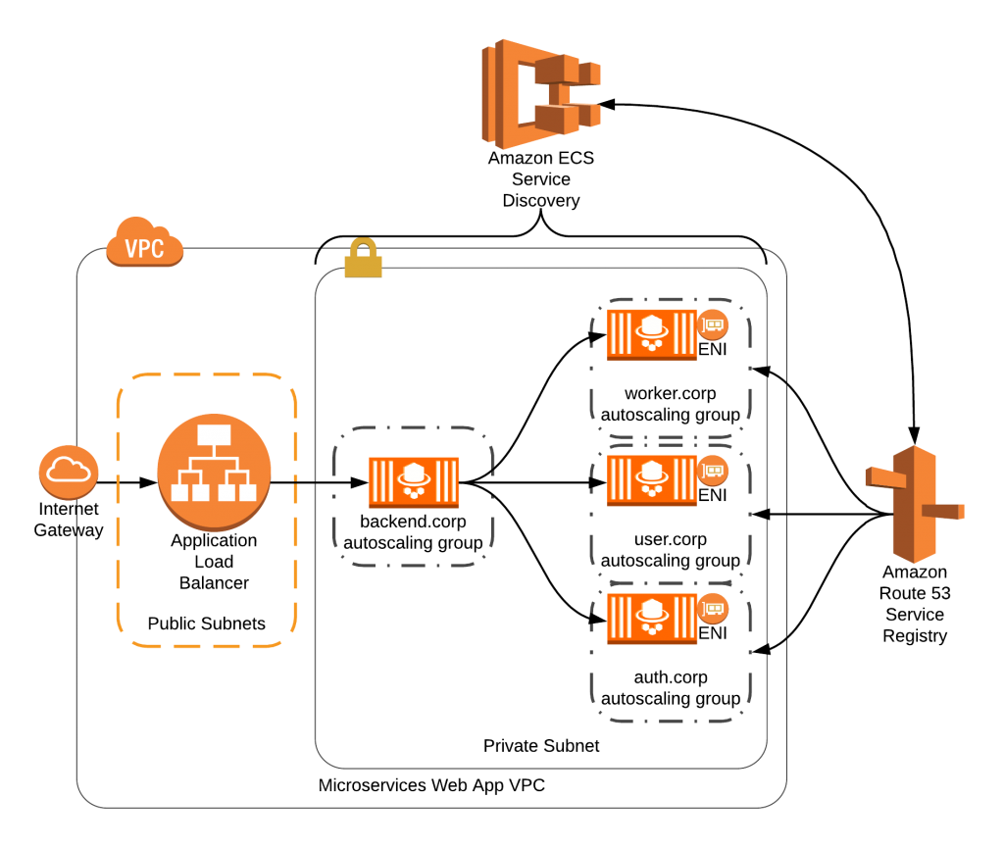Figure 19: Représentation de la découverte de service ECS
- Si l’on souhaite activer la découverte de service. Étant donné, qu’un microservice peut être exécuté sur n’importe quels serveurs du cluster, il est nécessaire d’avoir un service qui sache sur quelle machine est exécuté tel microservice. Cette tâche est assurée par Amazon Route 53, un système de nom de domaine (DNS). Pour le configurer, il suffit de créer ou utiliser un espace de nom existant. Cette espace de nom peut être public et donc ouverte à Internet ou bien privé et donc cantonnée au compte l’hébergeant. N’en ayant encore aucun, j’en ai créé un privé avec le nom « send-up », il sera réutilisé par tous les microservices en lien avec la plateforme du même nom. Puis, on donne un nom au service pour la découverte de service, conjointement avec le directeur technique nous avons décidé d’une règle de nommage de tous les microservices, « [nom du service]. [nom du client] », cette règle permettra de simplifier l’utilisation des services ainsi que d’augmenter la lisibilité des routes DNS et des logs. Nous avons donc attribué le nom « ecom.xxxxx », « ecom » étant le diminutif de l’application « api-ecommerce » suivi du nom du client pour lequel l’application est déployée. Avec ceci, quand la plateforme devra communiquer avec ce service spécifique, il devra faire adresser ses requêtes à « http://ecom.xxxxx.send-up ».
- Enfin, un service ECS possède une option d’Auto Scaling, cette option permet d’ajuster automatiquement le nombre de tâches exécutées sur le cluster en fonction du pourcentage d’utilisation du processeur, du pourcentage d’utilisation de la mémoire vive ou encore du nombre de requêtes par minute et par instance de tâche. Pour cette dernière métrique, un équilibreur de charge est nécessaire, car c’est lui qui fournit cette information. Après avoir choisi la métrique à utiliser, on fournit une valeur cible, un temps de stabilisation de montée en charge et un temps de stabilisation de diminution en charge. Quand la moyenne de la valeur cible sera dépassée, le service d’Auto Scaling ajoutera une tâche au cluster puis patientera le temps définit pour la stabilisation de montée en charge. Après ce laps de temps, le service évaluera la situation, si la valeur cible est toujours dépassée, il exécutera de nouveau la procédure. Inversement, lorsque la métrique est en dessous de la valeur cible pendant une période prolongée, la procédure de descente de charge est enclenchée, sauf si celle-ci est désactivée.
Figure 20: Représentation d’un cluster ECS

Mise en place d’un pipeline CI/CD

Création du pipeline
La première étape pour créer le pipeline avec CodePipeline est de lui donner un nom et son rôle (avec les différents droits affectés à celui-ci). Pour ce dernier, l’outil propose d’utiliser un rôle existant ou d’en créer un avec les droits minimums requis pour fonctionner, il sera amené à évoluer en fonction des besoins aux divers services AWS. Ensuite, le pipeline est habituellement constitué de trois étapes.

La première est l’étape de source, on va y définir la provenance des fichiers, dans la plupart des cas ils proviendront d’un référentiel Git contenant le code source tel que Github, Bitbucket ou encore Amazon CodeCommit. La source du pipeline peut aussi provenir d’Amazon S3 ou encore d’Amazon ECR dans le cas où l’on souhaiterait créer l’image sur les ordinateurs professionnels de l’entreprise puis de déclencher le pipeline lors du « poussage » de l’image sur le référentiel. Cette dernière solution n’est pas à écarter afin d’économiser sur les phases de génération notamment lors de tests de nouvelles fonctionnalités sur un environnement adéquat.

Phase de génération
La deuxième étape est celle de génération. C’est au sein de celle-ci que l’on va manipuler les fichiers
grâce au service CodeBuild. CodePipeline propose d’utiliser un projet CodeBuild existant ou d’en créer un déjà préconfiguré pour fonctionner avec celui-ci. Ensuite, il y est demandé de renseigner :
- Une image Docker qui servira d’environnement pour la génération. Cette image peut provenir de n’importe quel Docker Registry public ou privé, soit d’utiliser une image gérée par AWS CodeBuild basée sur Amazon Linux, Ubuntu ou encore Windows Server. Pour la construction de l’image Docker de notre microservice, nous allons utiliser l’image basée sur Ubuntu.
- Son rôle. À ce rôle, nous allons aussi lui ajouter les droits d’accès à Amazon ECR afin de pouvoir y pousser l’image fraîchement construite.
- La puissance de la machine, les possibilités commencent à 3 Go de mémoire RAM et 2 vCPU, et vont jusqu’à 145 Go et 72 vCPU pour un prix allant de 0,005 USD à 0,20 USD la minute.
- Son fichier « buildspec » (cf Figure 21), c’est ce fichier qui comporte les commandes à exécuter. Il peut provenir soit de la source, soit l’écrire directement dans le projet CodeBuild grâce à l’éditeur de texte incorporé.
- Des variables d’environnement utilisable dans le fichier « buildspec » qui pourront être passées aux commandes Docker par exemple (cf Figure 16).
- Si l’on souhaite stocker les fichiers de logs ou non. Pour les besoins de l’expérimentation, j’ai activé cette fonctionnalité afin de vérifier que la génération se passait bien et pour faciliter le débogage le cas échéant. On pourra le désactiver afin d’économiser le coût du service et du stockage et le réactiver à n’importe quel moment si le besoin s’en fait sentir.

Afin de rendre la lecture et la compréhension du fichier « buildspec » plus facile, la phase de build est décomposée en trois étapes :
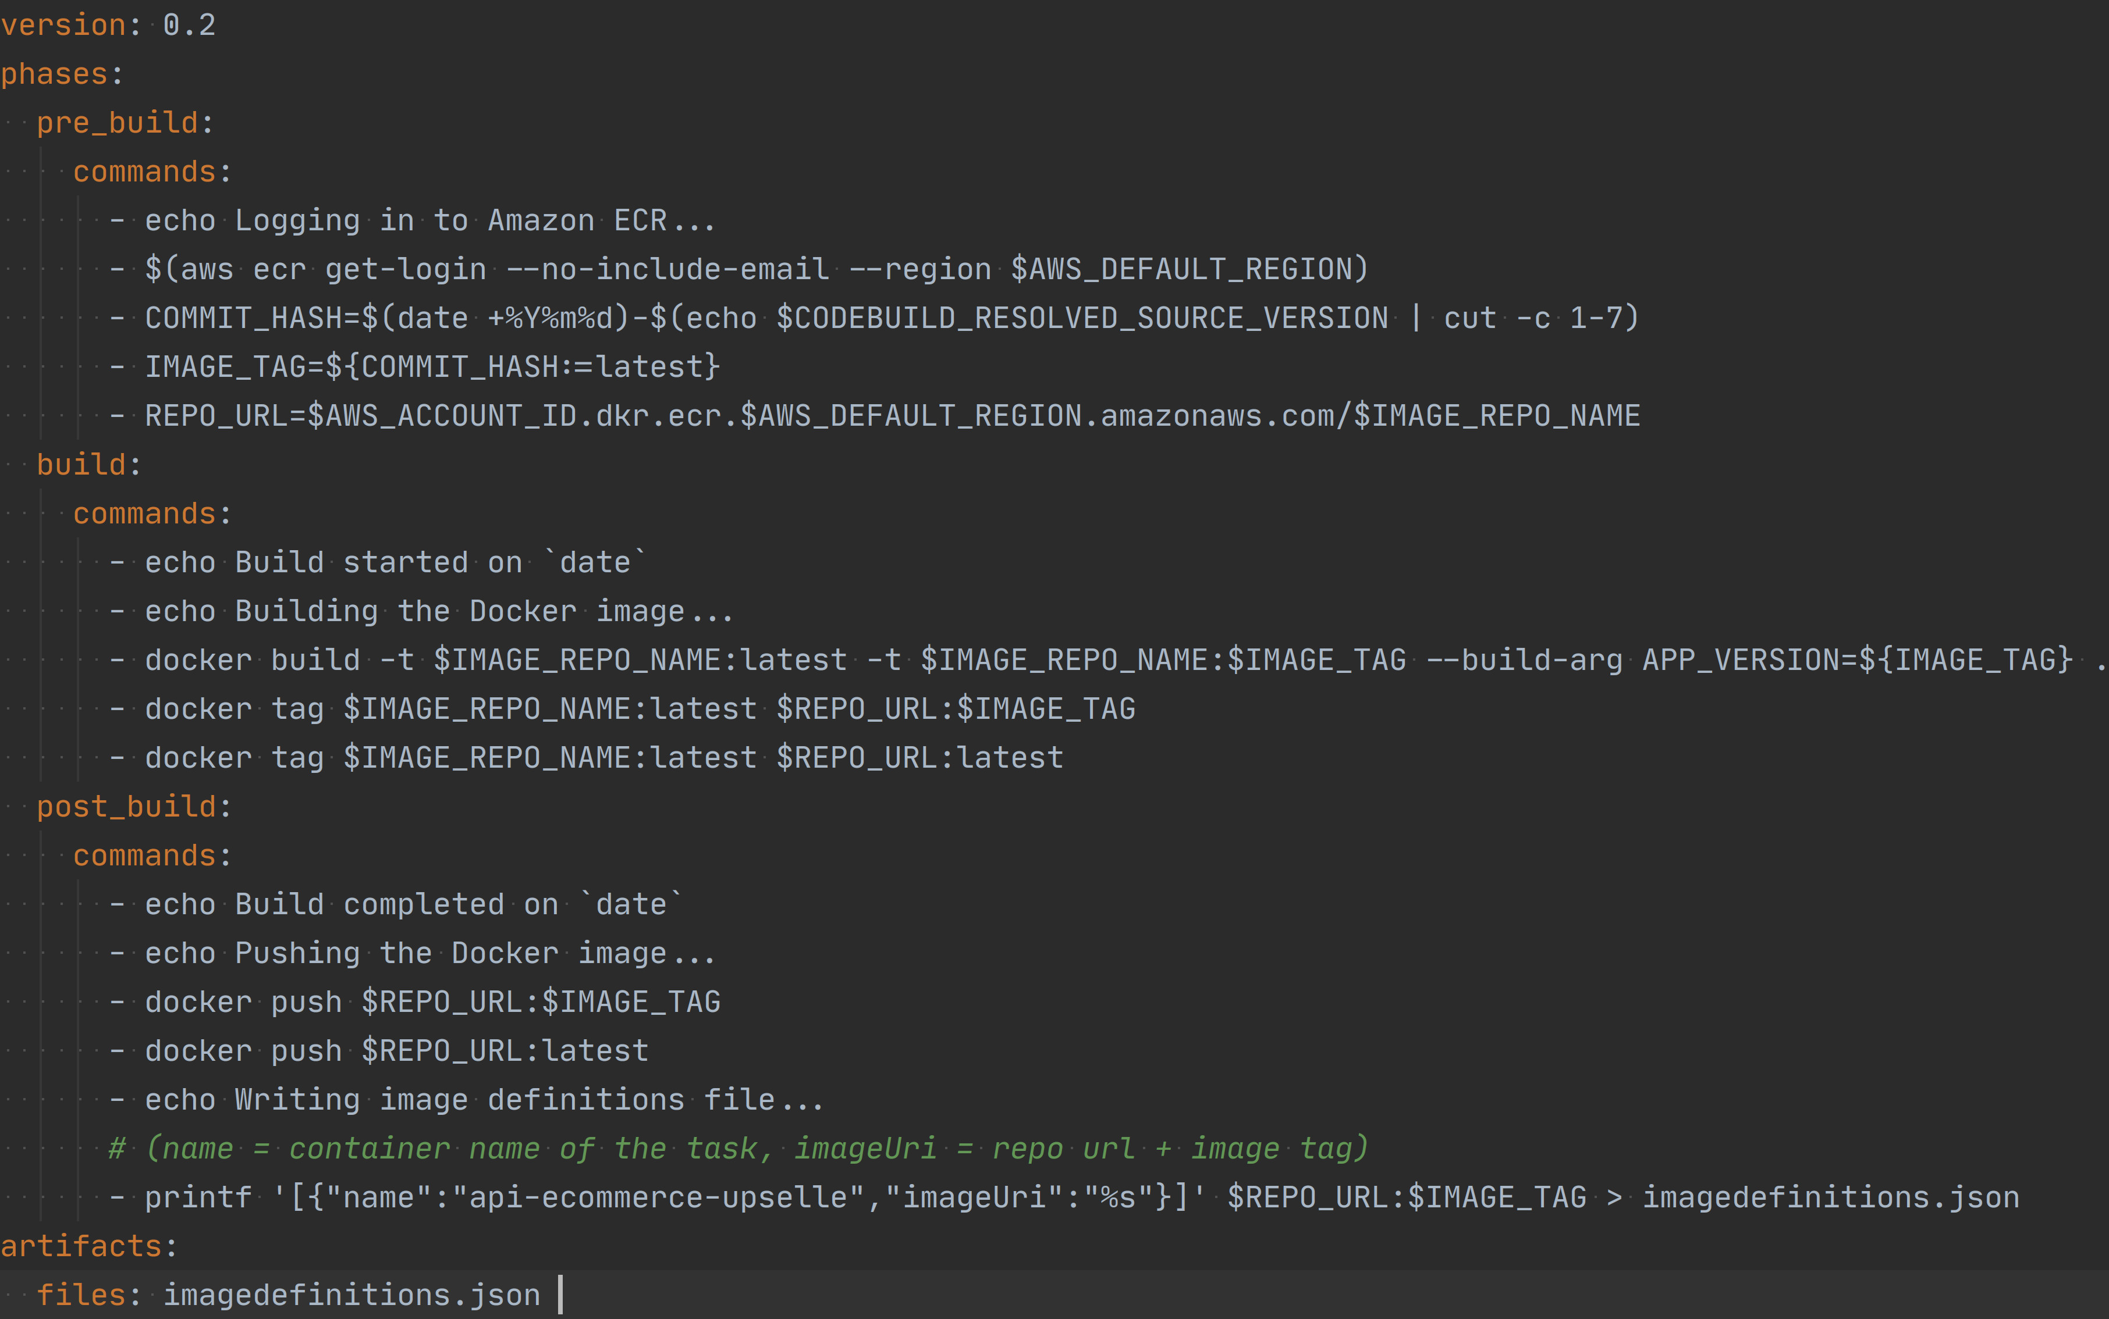Figure 21: Exemple de fichier de génération CodeBuild (buildspec)
- La phase pre build (préconstruction) : comme son nom l’indique on va y préparer le nécessaire pour les deux prochaines phases.
  - On initie la connexion avec le service Amazon ECR afin de pouvoir y pousser l’image de l’application qui sera générée.
  - On initialise deux variables, l’une sera le tag de l’image correspond à la version de l’application, l’autre le lien du référentiel du Docker Regitry.
- La phase de build (construction) : on va y exécuter les commandes de construction de l’image Docker et y affecter les tags nécessaires comme présentés dans le chapitreC.1 Dockerization d’un microservice web.
- La phase de post build (post-construction) : dans cette dernière phase, on va pousser l’image créée sur le référentiel ECR puis créer un fichier « imagedefinitions.json » nécessaire au déploiement de l’application spécifiant le nom du conteneur renseigné dans le service ECS à mettre à jour, et le lien du référentiel avec le tag de l’image.
Enfin, on spécifie que le fichier « imagedefinitons.json » doit être stocké dans l’artefact (un espace de stockage partagé entre les différentes phases du pipeline), afin que celui-ci puisse être récupéré par le service de déploiement.

Phase de déploiement
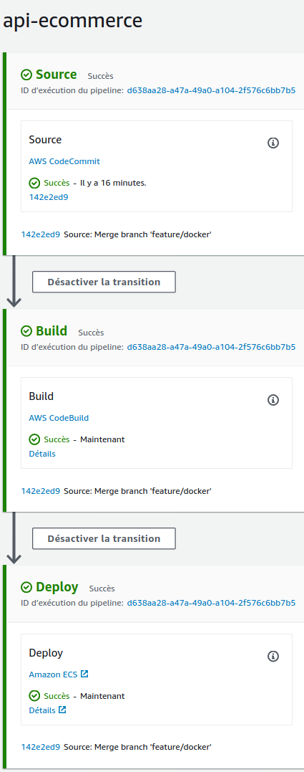Figure 22: Pipeline CI/CD exécuté avec succès
Pour cette dernière étape du pipeline, l’objectif est de déployer la mise à jour de l’application sur le cluster ECS. Pour y parvenir, deux modes sont proposés.

Le premier, est le mode Amazon ECS « classique ». Pour le configurer, il y est seulement demandé le nom du cluster sur lequel tourne l’application, le nom du service ECS et le fichier de définition d’image. Pour ce dernier, nous allons y spécifier le nom du fichier créer lors de la phase précédente et stocker dans l’artefact du pipeline ( imagedefinitions.json ). Lors de l’exécution du déploiement, le service mettra automatiquement à jour la tâche associée au service ECS et en demandera le redéploiement au sein du cluster. Le redéploiement s’effectuera en deux étapes, la destruction de toutes les instances du conteneur à mettre à jour lié au service ECS, puis le lancement des nouveaux conteneurs.

Le deuxième est le mode Amazon ECS Bleu/Vert. La grande différence par rapport au mode précédent réside dans la manière de comment est déployé la mise à jour, qui ne se passe plus en deux, mais trois étapes.
- La première est le déploiement du nouveau conteneur ( appelé environnement vert )
- Une fois le nouveau conteneur mis en route, des tests automatiques et/ou manuels vont être opérés afin de définitivement valider la mise à jour. Si les tests ne sont pas concluants, la mise à jour est stoppée, et n’aura aucun impact ni temps d’arrêt du service.
- Si les tests sont concluants, le trafic sera (suivant les règles établies) soit redirigé d’un coup vers le nouveau conteneur, soit petit à petit. Une fois tout le trafic redirigé, les anciens conteneurs seront détruits.
Mais ce mode est un peu plus complexe à mettre en place et surtout occasionne des frais supplémentaires, car il nécessite l’utilisation du service d’équilibrage de charge d’Amazon.

Conclusion
Pour le microservice sur lequel j’ai fait mes expérimentations, il est peu pertinent d’avoir recours au type de déploiement bleu/vert étant donné que c’est un service non primordial, où il est tolérable d’avoir un léger arrêt de service le temps d’une mise à jour ou si celle-ci se passerait mal. Mais il est essentiel pour des applications critiques telles que la plateforme Send-Up où aucun temps d’arrêt n’est toléré.
C’est pour ces raisons que le premier mode a été préféré, mais il n’est pas à exclure que dans un avenir proche nous utilisions le mode de déploiement bleu/vert si le besoin s’en fait sentir.

À présent, le pipeline CI/CD est pleinement fonctionnel (cf figure 22) et prêt pour les futures mises à jour de l’application.

Coût du cluster ECS par an
Service | Prix | Quantité | Coût total / an
Cluster
Serveur (EC2) | 0,0126 USD / h | 1 serveur | 110,376 USD (93,20 €)
Découverte de service (Route 53) | 0,50 USD / mois | 1 espace de nom | 6 USD (5,07 €)
Microservice « api-ecommerce »
Docker Registry (ECR) | 0,10 USD / Go / mois | 1 Go | 1,2 USD (1,01 €)
Pipeline CI/CD (CodePipeline) | 1,00 USD / mois | 1 pipeline | 12 USD (10,14 €)
Génération de l’image (CodeBuild) | 0,005 USD / minute | 2 minutes par génération * 1 par mois | 0,12 USD (0,01 €)
Total |  |  | 129,696 USD (109,52 €)

Ces chiffres sont à relativiser, particulièrement pour les serveurs. Actuellement, des serveurs hébergeant diverses applications sont en fonctionnement, si nous décidons de les migrer sur Amazon ECS, nous ferons que remplacer les serveurs existant par des serveurs reliés à ECS et donc les coûts s’annuleront. Mais grâce à ECS nous pourrons mieux exploiter les serveurs, donc en réduire le nombre, plus particulièrement lors des heures creuses, et ainsi réduire les dépenses. Par exemple, si un seul serveur est éteint tous les week-ends pendant une année cela revient à une économie de 31,45 USD (48 h * 52 semaines * 0,0126 USD / h). Nos clients étant presque exclusivement Français, ce même serveur pourrait être éteint la nuit de 20h à 6h ce qui correspondrait à une économie de 32,88 USD (356 — les week-ends = 261 nuits * 10h * 0,0126 USD / h). Ce serveur ne coûterait plus que 46,04 USD / an au lieu de 110 USD initialement, bien évidemment il faut transposer ça sur l’ensemble du cluster où un minimum de serveurs se doit être en fonctionnement pour assurer l’exécution d’au moins une tâche par service ECS.
Pour finir, ces chiffres ne prennent pas en compte le coût humain, cela comprend la gestion et l’ajustement des serveurs, les déploiements des mises à jour des applications, etc. Grâce à Amazon ECS et les pipelines CI/CD nous pourrons simplifier, industrialiser et automatiser certaines de ces tâches qui actuellement prennent des minutes voir des heures à être réalisé au quotidien, cumulé sur une année et sur l’ensemble de l’équipe ça peut représenter des semaines voir des mois.

Conclusion

La virtualisation joue un grand rôle dans le monde informatique. Une technologie très complexe qui apporte une grande facilité dans la gestion des serveurs tout en réduisant drastiquement les coûts pour les entreprises. Depuis quelques années, la conteneurisation a ouvert la voie à de nouvelles solutions pour la gestion quotidienne des applications web.

L’objectif principal de ce mémoire est de fournir un guide et de partager des expériences sur la mise en œuvre d’applications dans le cloud. En travaillant sur ce projet, j’ai approfondi mes connaissances des composants de Docker et d’Amazon Web Services, que j’avais déjà eu l’occasion d’explorer dans les enseignements que j’ai suivis à Ynov, de leurs avantages ainsi que de leurs inconvénients afin de faire des choix appropriés pour les applications et les serveurs.
Le microservice a été déployé avec succès, mais la crise sanitaire mondiale a retardé les plans initiaux ce qui nous a empêchés de pouvoir le tester en production. Les composants choisis répondent tout de même aux attentes et se sont avérés fonctionner de manière cohérente sans problèmes majeurs. Toutefois, il est nécessaire d’apporter des améliorations dans un avenir proche, comme la mise en place de processus et de configuration permettant la récupération et le stockage des fichiers de logs produits ou encore des questions sur le monitoring des conteneurs et de l’ensemble du cluster.
Le travail initié dans ce mémoire demandera une transformation importante pour les applications produites, mais aussi pour toute l’équipe technique. C’est un projet à très long terme, il est donc essentiel de procéder par étape, mais il est très prometteur.

Bibliographie
Bastien L. Virtualisation : qu’est-ce que c’est et à quoi ça sert ? 13 mai 2019 [Consulté en juin 2019]. Disponible à l’adresse : https://www.lebigdata.fr/virtualisation-definition

Frédérique Ostré & Thierry Dostes. La virtualisation. 10 juin 2011 [Consulté en mars 2019]. Disponible à l’adresse : https://resinfo.org/IMG/pdf/Josy_virtualisation_introduction.pdf

Emilie Ravet. Six types de virtualisation. 2018 [Consulté en mars 2019]. Disponible à l’adresse : https://www.scalair.fr/blog/virtualisation

Neal Weinberg. Quel avenir pour la virtualisation de serveurs ? 12 Juillet 2018 [Consulté en mars 2019]. Disponible à l’adresse : https://www.lemondeinformatique.fr/actualites/lire-quel-avenir-pour-la-virtualisation-de-serveurs%C2%A0-72313.html

Qu’est-ce que la virtualisation ? [Consulté en avril 2019] Disponible à l’adresse : https://www.redhat.com/fr/topics/virtualization/what-is-virtualization

C’est quoi la virtualisation ? 15 décembre 2015 [Consulté en avril 2019]. Disponible à l’adresse : https://www.culture-informatique.net/cest-quoi-la-virtualisation/
https://www.vmware.com/fr/solutions/virtualization.html

Présentation de la virtualisation du réseau 2012 [Consulté en avril 2019]. Disponible à l’adresse : https : //docs.oracle.com/cd/E37927_01/html/E36562/gfkbw.html

Les 10 avantages de la virtualisation des serveurs [Consulté en avril 2019]. Disponible à l’adresse : https://www.silicon.fr/hub/hpe-intel-hub/les-10-avantages-de-la-virtualisation-des-serveurs

Aperçu des concepts de virtualisation
21 juin 2019 [Consulté en juin 2019]. Disponible à l’adresse : https://www.ionos.fr/digitalguide/serveur/configuration/la-virtualisation/

Laurent Charvériat. Les risques majeurs de la virtualisation. 1er septembre 2010 [Consulté en mars 2019]. Disponible à l’adresse : https://www.journaldunet.com/solutions/expert/48262/les-risques-majeurs-de-la-virtualisation.shtml

Bastien L. Cloud Computing — Définition, avantages et exemples d’utilisation. 10 février 2017 [Consulté en avril 2019]. Disponible à l’adresse : https://www.lebigdata.fr/definition-cloud-computing

Lucas Bonnet. État de l’art des solutions libres de virtualisation pour une petite entreprise. 12 février 2008 [Consulté en avril 2019]. Disponible à l’adresse : https://systeme.developpez.com/tutoriels/virtualisation/livre-blanc-lucas-bonnet/

Nicolas Maquestiaux. Conteneurisation et Virtualisation : où se situe le point de bascule ? 27 avril 2018 [Consulté en mars 2019]. Disponible à l’adresse : https://www.cyres.fr/blog/conteneurisation-virtualisation-point-de-bascule/

Différences et compatibilité entre virtualisation et conteneurisation. [Consulté en mai 2019] Disponible à l’adresse : http://www.qualit-blog.com/differences-et-compatibilite-entre-virtualisation-et-conteneurisation/

Alexandre Fillate. Docker pour les nu… pour les débutants. 20 octobre 2014 [Consulté en mai 2019]. Disponible à l’adresse : https://blog.ippon.fr/2014/10/20/docker-pour-les-nu-pour-les-debutants/

Sébastien Bernard. Introduction aux risques et à la sécurisation de Docker. 20 avril 2017 [Consulté en mai 2019]. Disponible à l’adresse : https://www.lemagit.fr/tribune/Introduction-aux-risques-et-a-la-securisation-de-Docker-1e-partie

DOCKER, qu’est-ce que c’est ? [Consulté en mai 2019]. Disponible à l’adresse : https://www.redhat.com/fr/topics/containers/what-is-docker

Noureddine GRASSA. Cours Virtualisation et Cloud publié le 7 août 2014 [Consulté en mai 2019]. Disponible à l’adresse : http://n.grassa.free.fr/cours/cours_virtualisation_et_Cloud.pdf

[Consulté en juin 2019] Disponible à l’adresse : https://domino.research.ibm.com/library/cyberdig.nsf/papers/0929052195DD819C85257D2300681E7B/$File/rc25482.pdf
Kumar Yadav, Anuj & L. Garg, M & Mehra, Ritika. (2019). Docker Containers Versus Virtual Machine-Based Virtualization: Proceedings of IEMIS 2018, Volume 3. 10.1007/978-981-13-1501-5_12.
[Consulté en juin 2019]. Disponible à l’adresse : https://www.researchgate.net/publication/327389502_Docker_Containers_Versus_Virtual_Machine-Based_Virtualization_Proceedings_of_IEMIS_2018_Volume_3

Qi Zhang, Ling Liu, Calton Pu, Qiwei Dou, Liren Wu, and Wei Zhou. A Comparative Study of Containers and Virtual Machines in Big Data Environment. 5 juillet 2018 [Consulté en juin 2019]. Disponible à l’adresse : https : //arxiv.org/pdf/1807.01842.pdf

[Consulté en juin 2019]. Disponible à l’adresse : https://hal.archives-ouvertes.fr/hal-01578325/file/Paper.pdf

[Consulté en juin 2019] Disponible à l’adresse : https://kubernetes.io/fr/docs/tutorials/kubernetes-basics/

Kubernetes, qu’est-ce que c’est ? [Consulté en juillet 2019]. Disponible à l’adresse : https://www.redhat.com/fr/topics/containers/what-is-kubernetes

Bastin L. Kubernetes — Tout savoir sur la plateforme d’orchestration de containers publié le 25 octobre 2018 [Consulté en juillet 2019]. Disponible à l’adresse : https://www.lebigdata.fr/kubernetes-definition

Guillaume Serries. Pourquoi Kubernetes est devenu très tendance (et comment en profiter) publié le 18 avril 2019 [Consulté en juillet 2019]. Disponible à l’adresse : https://www.zdnet.fr/pratique/pourquoi-kubernetes-est-devenu-tres-tendance-et-comment-en-profiter-39864740.htm

[Consulté en juillet 2019]. Disponible à l’adresse : https://aws.amazon.com/fr/kubernetes/

Marko Anastasov. CI/ CD Pipeline : À Gentle Introduction publié le 14 mars 2019 [Consulté en août 2019]. Disponible à l’adresse : https://semaphoreci.com/blog/cicd-pipeline

Understanding the CI/CD Pipeline: What It Is, Why It Matters. mis à jour le 29 juillet 2019 [Consulté en août 2019]. Disponible à l’adresse : https://www.plutora.com/blog/understanding-ci-cd-pipeline

[Consulté en août 2019]. Disponible à l’adresse : https : //aws.amazon.com/fr/getting-started/projects/set-up-ci-cd-pipeline/

Continuous Delivery Pipeline mis à jour le 10 juin 2019 [Consulté en août 2019]. Disponible à l’adresse : https://www.scaledagileframework.com/continuous-delivery-pipeline/

Izzy Azeri. « What is CI/CD? » publié le 23 janvier 2019 [Consulté en août 2019]. Disponible à l’adresse : https://www.mabl.com/blog/what-is-cicd

Build and run your image [Consulté en février 2020]. Disponible à l’adresse : https://docs.docker.com/get-started/part2/

Creating a cluster [Consulté en mai 2020]. Disponible à l’adresse : https://docs.aws.amazon.com/AmazonECS/latest/developerguide/create_cluster.html

Launching an Amazon ECS Container Instance [Consulté en juin 2020]. Disponible à l’adresse : https://docs.aws.amazon.com/AmazonECS/latest/developerguide/launch_container_instance.html

Amazon ECS Task definitions [Consulté en juin 2020]. Disponible à l’adresse : https://docs.aws.amazon.com/AmazonECS/latest/developerguide/task_definitions.html

Task Networking with the awsvpc Network Mode [Consulté en juin 2020]. Disponible à l’adresse : https://docs.aws.amazon.com/AmazonECS/latest/developerguide/task-networking.html

Tutorial: Amazon ECS Standard Deployment with CodePipeline [Consulté en juin 2020]. Disponible à l’adresse : https://docs.aws.amazon.com/codepipeline/latest/userguide/ecs-cd-pipeline.html

Environment variables in build environments [Consulté en juin 2020]. Disponible à l’adresse : https://docs.aws.amazon.com/codebuild/latest/userguide/build-env-ref-env-vars.html

Exemple Docker pour CodeBuild [Consulté en juin 2020]. Disponible à l’adresse : https://docs.aws.amazon.com/fr_fr/codebuild/latest/userguide/sample-docker.html

Blue/Green Deployments with Amazon Elastic Container Service [Consulté en juin 2020]. Disponible à l’adresse : https://aws.amazon.com/fr/blogs/compute/bluegreen-deployments-with-amazon-ecs/

Tutorial: Create a pipeline with an Amazon ECR source and ECS-to-CodeDeploy deployment [Consulté en juin 2020]. Disponible à l’adresse : https://docs.aws.amazon.com/codepipeline/latest/userguide/tutorials-ecs-ecr-codedeploy.html

Utilisation d’CodePipeline avec AWS CodeBuild pour tester le code et exécuter des générations [Consulté en juin 2020]. Disponible à l’adresse : https://docs.aws.amazon.com/fr_fr/codebuild/latest/userguide/how-to-create-pipeline.html

Image definitions file reference [Consulté en juillet 2020]. Disponible à l’adresse : https://docs.aws.amazon.com/codepipeline/latest/userguide/file-reference.html

Blue/Green deployment with CodeDeploy [Consulté en juillet 2020]. Disponible à l’adresse : https://docs.aws.amazon.com/AmazonECS/latest/developerguide/deployment-type-bluegreen.html

Configuring a Load Balancer for the Blue/Green Deployment Type [Consulté en juillet 2020]. Disponible à l’adresse : https://docs.aws.amazon.com/AmazonECS/latest/userguide/service-create-loadbalancer-bluegreen.html

https://nvd.nist.gov/vuln-metrics/cvss

